PROCEDIMIENTO ESPECIAL SANCIONADOR.

EXPEDIENTE: TEEA-PES-001/2020.

DENUNCIANTE: C. Fernando Alférez Barbosa.

DENUNCIADO: Aldo Emmanuel Ruiz Sánchez.

MAGISTRADO PONENTE: Héctor Salvador Hernández Gallegos.

SECRETARIO DE ESTUDIO: Daniel Omar Gutiérrez Ruvalcaba.

SECRETARIO JURÍDICO: David Antonio Chávez Rosales.

Aguascalientes, Aguascalientes a dieciocho de diciembre de dos mil veinte.

SENTENCIA, que dicta el Tribunal Electoral del Estado de Aguascalientes en cumplimiento a lo ordenado en el fallo recaído dentro del expediente SM-JE-81/2020 emitido por la Sala Regional Monterrey del Tribunal Electoral del Poder Judicial de la Federación.

GLOSARIO

IEE: | Instituto Estatal Electoral.
UTCE del INE: | Unidad Técnica de lo Contencioso Electoral del Instituto Nacional Electoral.
Denunciante:  Denunciado:  Suprema Corte:  Código Electoral:  PES:  PEL: | C. Fernando Alférez Barbosa.  C. Aldo Emmanuel Ruiz Sánchez.  Suprema Corte de Justicia de la Nación.  Código Electoral del Estado de Aguascalientes.  Procedimiento Especial Sancionador.  Proceso Electoral 2018-2019.
1. PROCESO ELECTORAL LOCAL 2020-20201.
El tres de noviembre del dos mil veinte, dio inicio el proceso electoral local 2020-2021 para la renovación del H. Congreso y de los Ayuntamientos del estado de Aguascalientes.

2. ANTECEDENTES DEL CASO. Todos los hechos que se citan corresponden al año dos mil veinte, salvo precisión en lo contrario.

2.1. Presentación de la denuncia. En fecha de veinte de octubre, el denunciante interpuso la denuncia objeto del presente asunto ante la UTCE del INE.

2.2. Remisión a la autoridad responsable el veintidós de octubre, la Subdirectora de Procedimientos Administrativos de la UTCE de la Secretaria Ejecutiva del INE, determinó que carecía de competencia para conocer de los hechos denunciados y remitió las constancias al IEE para que esta autoridad conozca y sustancie la denuncia de mérito.

2.3. Recepción de la denuncia. El veintiocho de octubre, el IEE recibió las constancias relativas a la denuncia y radicó bajo la vía de Procedimiento Sancionador Ordinario a efecto de dar trámite legal.

2.4. Rencauzamiento de la vía. El siete de noviembre, atendiendo a los hechos, el IEE radicó y reencauzó la denuncia bajo la vía de PES en congruencia con la temporalidad procesal.

2.5 Admisión de la denuncia y emplazamiento. Mediante el acuerdo de reencauzamiento del siete de noviembre, se admitió la queja y se ordenó emplazar al denunciado, de la misma manera se señaló fecha y hora para la audiencia de pruebas y alegatos.

2.6 Audiencia de pruebas y alegatos. El doce de noviembre, en las instalaciones del IEE, se celebró la audiencia de pruebas y alegatos a que se refieren los artículos 272 del Código Electoral, así como 101 y 102 del Reglamento de Quejas y Denuncias del IEE. Concluida la audiencia, el Secretario Ejecutivo del Consejo General del IEE, ordenó realizar el informe circunstanciado para turnar el expediente al Tribunal Electoral.

3. ETAPA DE RESOLUCIÓN.

3.1 Acuerdo de radicación en ponencia y acuerdo plenario. Por proveído de quince de noviembre, se radicó el expediente y toda vez que de la revisión del expediente se advirtieron deficiencias en las diligencias de notificación de la audiencia de pruebas y alegatos, mediante acuerdo de la misma fecha se devolvió a expediente a la autoridad instructora a efecto de llevar a cabo las diligencias necesarias.

3.2 Reposición del procedimiento y remisión al Tribunal. En cumplimiento al acuerdo plenario, en fecha veinte de noviembre la autoridad instructora celebró nuevamente audiencia de pruebas y alegatos, respetando el debido proceso, remitiendo el expediente debidamente integrado el veintiuno de noviembre.

3.3 Formulación del proyecto. Verificada la debida integración del expediente, al no existir trámite alguno o diligencia pendiente por realizar, se ordenó formular el proyecto de resolución y ponerlo a consideración del Pleno, según lo previsto en la fracción IV, del artículo 274 del Código Electoral.

3.4 Sentencia del Tribunal Local. En la sesión pública del veinticuatro de noviembre, por unanimidad de votos de las magistraturas que integran el Tribunal Electoral, se declaró la inexistencia de los hechos denunciados.

3.5 Impugnación de la decisión. El veintiocho de noviembre, el C. Fernando Alférez Barbosa impugnó la sentencia emitida por este Tribunal ante la Sala Regional Monterrey radicándose bajo el expediente identificado con la clave SM-JE-81/2020.

3.6 Sentencia de Sala Regional. El once de diciembre, la Sala Regional Monterrey, dictó sentencia en el citado expediente, revocando la sentencia emitida por este Tribunal.

4. COMPETENCIA.

Este Tribunal Electoral es competente para resolver el presente PES, en términos de lo que disponen los artículos 252, párrafo segundo, fracción II y 274 del Código Electoral, dado que se trata de una denuncia en contra de un funcionario público sobre presuntos hechos que podrían configurar infracción a la normatividad electoral.

Lo anterior, además encuentra sustento en la Jurisprudencia 2/2015, de rubro: “COMPETENCIA. SISTEMA DE DISTRIBUCION PARA CONOCER, SUSTANCIAR Y RESOLVER PROCEDIMIENTOS SANCIONADORES”.

5. PERSONERIA.

La autoridad instructora tuvo por acreditada la personería del denunciante y denunciado.

6. HECHOS DENUNCIADOS Y DEFENSAS.

Para efectos prácticos, esta autoridad jurisdiccional considera oportuno sintetizar los argumentos expuestos en sus escritos de queja, por parte del denunciante y de los denunciados. Esto, para seguir con la fijación de los puntos materia del procedimiento a dirimir en la presente sentencia.

6.1. Hechos denunciados.

Atendiendo a lo razonado anteriormente, los hechos denunciados en el presente asunto que se desprenden del escrito de queja, se hacen consistir sustancialmente en:

Primero. – El denunciante aduce que el denunciado, hizo un indebido uso de recursos públicos, así como promoción personalizada difundida en redes sociales, hechos que se clasifican de la siguiente manera:

a) Conferencias de prensa. Que desde el mes de septiembre del año dos mil veinte, el denunciado en calidad de funcionario público, instauró conferencias de prensa presumiendo que son de carácter informativo, sin embargo, han servido de plataforma para denostar a sus adversarios políticos.

En ese sentido, sostiene que las conferencias de prensa en cita, han sido convocadas por el denunciado y no cumplen los objetivos esenciales de la información gubernamental.

Del mismo modo, el denunciante señala que se transgrede lo establecido en el octavo párrafo del artículo 134 de la Constitución Federal, ya que las conferencias no son de carácter institucional y con fines informativos, educativos o de orientación social.

b) Entrevista. Se duele de la difusión de una entrevista transmitida en el canal de Ultra Noticias Aguascalientes, en el que, a su ver, hace promoción personalizada.

c) Redes Sociales. Señala que diversas cuentas de las redes sociales Facebook y Twitter, son páginas disfrazadas de sitios de noticias y de medios de comunicación, que resultan en promoción personalizada del denunciado.

Del mismo modo, aduce que las redes sociales en comento, se nutren de la página personal del denunciado, cuya actividad revela indiscutiblemente la promoción de su figura donde se exaltan los valores de su persona y elogia el desempeño de su función pública configurándose la promoción personalizada y el uso de los programas sociales del gobierno como si fuera un esfuerzo individual de su persona.

d) Elemento tipo banner fijado en video publicado en redes sociales. Apunta que, en una conferencia de prensa oficial del Gobierno de México, misma que es transmitida el veintinueve de mayo y retransmitida por una página de Facebook de nombre “El Observador Aguascalientes”, aparece la imagen intermitente de la figura del denunciado a lo largo de la duración del video.

Segundo. - Que el denunciado, transgrede toda norma legal al utilizar infraestructura de una dependencia pública federal con el propósito de adoctrinar servidores públicos en horario laboral, ya que, en diversas fechas, en el salón de usos múltiples de la delegación federal de la Secretaria de Bienestar en Aguascalientes, se efectuaron cursos de capacitación para servidores públicos de esa dependencia, impartidos por miembros del partido político MORENA.

6.2. Defensa del denunciado.

a) El denunciado hace valer que jamás ha instaurado conferencias de prensa denominadas mañaneras, así como que las notas aportadas por el denunciante, son de corte periodístico y fueron producidas con motivo de cuestionamientos o petición de opinión en relación a determinados temas, resultando ser actos amparados por la libertad de expresión, además que en la denuncia no se señalan circunstancias de tiempo, modo o lugar, y no se ofrecen pruebas a efecto de acreditar las conferencias en controversia.

b) Señala como falsa la afirmación de uso de recursos públicos para llevar a cabo promoción personalizada, ya que su participación en actos que impliquen el ejercicio de sus funciones y su eventual difusión, no tiene como consecuencia que se encuentre usando recursos públicos.

c) Desconoce la existencia de páginas de Facebook denunciadas, y en el supuesto de existir, no sabe a quién pertenezcan dichas cuentas o quien las manipule.

7. ALEGATOS.

Tomando en consideración que dentro de las formalidades esenciales del procedimiento se encuentra el derecho de las partes a formular alegatos, debe estimarse que a fin de garantizar el derecho de defensa y atender en su integridad la denuncia planteada, este órgano jurisdiccional debe tomarlos en consideración al resolver el PES que no ocupa; resulta aplicable la jurisprudencia 29/2012 de rubro: “ALEGATOS. LA AUTORIDAD ADMINISTRATIVA ELECTORAL DEBE TOMARLOS EN CONSIDERACIÓN AL RESOLVER EL PROCECIDIMIENTO ESPECIAL SANCIONADOR”.

En la audiencia de pruebas y alegatos, compareció el C. Fernando Alférez Barbosa en su calidad de denunciante, quien manifestó esencialmente su objeción respecto a la representación legal del denunciado, por diversas consideraciones; en lo que respecta a los argumentos vertidos por el denunciado, señala que del video que exhibió como medio probatorio, debe ser analizado para concluir que la grabación efectivamente contiene un curso de formación de candidatos que resulta ser un adoctrinamiento político de MORENA en instalaciones de carácter público y por ultimo ofreció pruebas supervinientes y en vía de alegatos ratificó en todas y cada una de sus partes las diversas promociones que presentó dentro del presente asunto.

Por cuanto hace al denunciado a través de su representante legal, en la audiencia realizó sus alegaciones solicitando que sean desestimadas las calumnias que el quejoso realiza, así como no considerar los hechos nuevos que este pretende añadir y no hizo valer oportunamente. De igual manera, en vía de alegatos, solicitó tener por reproducidos los argumentos vertidos en la contestación de la denuncia.

7.1 Consideraciones generales de los alegatos.

En lo que respecta a las manifestaciones vertidas por el denunciante en la audiencia de pruebas y alegatos, este Tribunal Electoral determina efectuar las precisiones necesarias a efecto de otorgar al actor del presente asunto, una mayor claridad respecto a las determinaciones establecidas en este asunto, lo cual se hace de la siguiente manera:

- Respecto a las objeciones efectuadas contra la defensa del denunciado, es importante hacer de su conocimiento que, desde la perspectiva procesal del derecho, se deben observar todas y cada una de las formalidades que sirven para proteger, asegurar o hacer valer la titularidad del ejercicio de un derecho, es decir la condiciones que deben cumplirse para asegurar la adecuada defensa de aquellos cuyos derechos u obligaciones están bajo consideración judicial.

Así, el denunciado tiene el derecho de proponer en su defensa a quienes considere pertinente, siempre y cuando se cumplan con las formalidades necesarias para ejecutar tal función; sin embargo, en el supuesto que indica el denunciante, este tiene la opción de dar vista a las autoridades pertinentes, a efecto de que se echen a andar los mecanismos necesarios para fincar responsabilidades en el supuesto de acreditarse sus señalamientos.

- Ahora, en lo que hace a las pruebas supervinientes, el artículo 255 del Código Electoral establece que las pruebas deberán ofrecerse en el primer escrito que presenten las partes en el procedimiento, expresando con toda claridad cuál es el hecho o hechos que se tratan de acreditar con las mismas, así como las razones por las que se estima que demostrarán las afirmaciones vertidas.

De tal manera, que las pruebas supervinientes serán admitidas, siempre y cuando se demuestre que el accionante no se encontraba en posibilidad de recabarlas o conocerlas desde el escrito inicial de denuncia.

Por lo que, al ser aportadas en el momento de la celebración de la audiencia de pruebas y alegatos, resulta correcta la desestimación de la autoridad instructora, ya que estas no contenían algún obstáculo fuera del alcance del denunciante para poder ser ofrecidas en tiempo.

- En lo que refiere a la solicitud de que el video que exhibió como medio probatorio, debe ser analizado para concluir que la grabación efectivamente contiene un curso de formación de candidatos, que resulta ser un adoctrinamiento político de MORENA en instalaciones públicas, será analizado por este Tribunal Electoral.

8. PLANTEAMIENTO DE LA CONTROVERSIA.

Este Tribunal estima que la materia de controversia, consiste en determinar si existe el uso indebido de recursos públicos, así como promoción personalizada del denunciado, por lo que se deberá analizar lo siguiente:

- Si con los elementos de prueba que obran en el expediente, es posible acreditar la existencia de los hechos denunciados.

- De los hechos acreditados, determinar si existió vulneración al artículo 134 del Constitución Federal, por utilización de recurso público y promoción personalizada.

- De ser el caso, determinar la sanción del sujeto denunciado.

9. VALORACION DE PRUEBAS

Como se advierte de la audiencia de pruebas y alegatos, a las partes les fueron admitidas y desahogadas las siguientes probanzas:
OFERENTE | PRUEBA | CONSISTENTE EN: | VALORACIÓN
Denunciante | Material | Memoria USB de 16 Gigas que contiene a su vez las siguientes pruebas documentales:  - Video en formato mp4 con duración de un minuto con 15 segundos, relacionado con la última parte del primer hecho del escrito de denuncia.  - Video vinculado al segundo hecho de la denuncia con una duración de 7 minutos con 17 segundos, que muestra lo que parece ser una plática.  - Ocho capturas de pantalla relacionadas con la promoción personalizada en redes sociales de Aldo Ruiz, que el denunciante describe en el primer hecho de la denuncia. | Estas pruebas adquirirán valor probatorio, siempre y cuando se concatenen con otros elementos de prueba y estos generen certeza respecto a los hechos denunciados, lo que se realizará al efectuar el estudio de fondo.  Lo anterior de conformidad con lo dispuesto por los artículos 255, fracción III y 256, tercer párrafo del Código Electoral.
Denunciante | Documental Privada | Medio magnético USB que contiene los siguientes archivos:  -Archivo en formato PNG denominado “Autoelogios en su página personal”.  -Archivo en formato PNG denominado “Conferencia de prensa en vivo desde la página personal de Aldo Ruiz”.  -Archivo en formato PNG denominado “Cuenta 1 de Twitter de Aldo Ruiz”.  -Archivo en formato PNG denominado “Cuenta 2 de Twitter de Aldo Ruiz”.  -Archivo en formato PNG denominado “Cuenta 3 de Twitter de Aldo Ruiz”.  -Archivo en formato PNG denominado “Cuenta 4 de Twitter de Aldo Ruiz”.  -Archivo en formato PNG denominado “Cuentas de Twitter de Aldo Ruiz”.  -Archivo en formato PNG denominado “Promoción de Aldo Ruiz en redes sociales como candidato de MORENA”.  -Archivo en formato MP4 denominado “Fabian Muñoz González en la Delegación de Bienestar en Aguascalientes”.  -Archivo en formato MOV denominado “Video relacionado con la última parte del hecho primero”. | Estas pruebas adquirirán valor probatorio, siempre y cuando se concatenen con otros elementos de prueba y estos generen certeza respecto a los hechos denunciados, lo que se realizará al efectuar el estudio de fondo.  Lo anterior de conformidad con lo dispuesto por los artículos 255, fracción III y 256, tercer párrafo del Código Electoral.
Denunciante | Presuncional e instrumental de actuaciones | Su doble aspecto, legal y humana, en todo lo que beneficie al interés del promovente. | En relación con las pruebas ofrecidas como presuncional e instrumental de actuaciones, vale decir que las que se actualicen pueden ser apreciadas por esta instancia, con independencia de que sean o no ofrecidas por las partes. conforme a lo dispuesto por el artículo 255, fracciones V y VI, del Código Electoral
Denunciante | Documental Pública | La que se hace consistir en la solicitud hecha mediante el escrito referido con anterioridad y presentado en fecha diecinueve de noviembre de dos mil veinte a fin de que la oficialía electoral de fe pública del contenido de tres sitios de internet. | Tal y como lo precisa la autoridad instructora, no se admiten en virtud de no cumplir con los requisitos que para la prueba superviniente establece el párrafo quinto del artículo 255 del Código Electoral.
Denunciante | Material | Fotografías digitales que se anexan en memoria USB. | Tal y como lo precisa la autoridad instructora, no se admiten en virtud de no cumplir con los requisitos que para la prueba superviniente establece el párrafo quinto del artículo 255 del Código Electoral.
Denunciado | Presuncional e instrumental de actuaciones | La que hace consistir en todas las actuaciones que conformen el expediente en cuanto beneficien y acrediten su dicho, en cuanto al a instrumental la hace consistir en su doble aspecto, legal y humana, en todo lo que beneficie al interés del promovente. | En relación con las pruebas ofrecidas como presuncional e instrumental de actuaciones, vale decir que las que se actualicen pueden ser apreciadas por esta instancia, con independencia de que sean o no ofrecidas por las partes. conforme a lo dispuesto por el artículo 255, fracciones V y VI, del Código Electoral
Denunciado | Técnica | Consistente en la inspección que el personal con fe pública electoral realice a siete links para que se describa en su totalidad el contenido que al efecto se despliegue. | Del mismo modo como lo precisa la autoridad instructora, no se admiten en virtud de no cumplir con los requisitos que para la prueba superviniente establece el párrafo quinto del artículo 255 del Código Electoral.

10. HECHOS ACREDITADOS.

Al describirse el total de las pruebas que obran en el expediente, y al haberse valorado de manera individual y conjunta, de conformidad con lo establecido por el Código Electoral, corresponde identificar los hechos que fueron acreditados.

10.1. Calidad del funcionario público denunciado.

En autos que obran en el expediente, puede advertirse que el C. Aldo Emmanuel Ruiz Sánchez tiene la calidad de Delegado Estatal de Programas para el Desarrollo en el Estado de Aguascalientes al ostentarse con tal calidad en la contestación recaída al requerimiento efectuado por el Secretario Ejecutivo del IEE en fecha de nueve de noviembre.

10.2. Existencia del contenido denunciado.

Como ha sido precisado, el accionante señala que el denunciado, mediante conferencias de prensa realizadas el veintiocho de septiembre y el cinco de octubre, ha denostado a sus adversarios políticos, indicando que se formularon graves acusaciones a dirigentes de partidos políticos, a ex funcionarios públicos estatales y a magistrados del Poder Judicial del Estado de Aguascalientes.

Ahora bien, de un análisis de los hechos que se manifiestan, así como de las constancias que obran en autos y su posterior certificación en internet y redes sociales por parte de este Tribunal Electoral, se acredita la existencia de las siguientes publicaciones establecidas en la denuncia:

- Notas periodísticas.

Fecha de publicación. | 28 de septiembre de 2020
Página de internet | https://laverdaddelcentro.com/2020/09/28/senala-aldo-ruiz-haber-sido-victima-de-chicanada-mediantica-con-rene-urrutia/
Texto. | Señala Aldo Ruiz haber sido víctima de “chicanada mediática” con René Urrutia.  Cuando René Urrutia era fiscal, fue denunciado, por cuestiones políticas.  Aguascalientes, Ags. 28 de septiembre. “Su nombre proviene del latín que significa séptimo mes en el calendario Romano”.  Redacción. -  El superdelegado, Aldo Ruiz Sánchez, dijo que en su momento fue víctima de una “chicanada mediática” por parte del ex fiscal general del estado René Urrutia de la Vega durante su gestión al haber sido denunciado por violencia psicológica y económica.  “Yo he sido objeto de muchas calumnias, de muchas difamaciones que se han convertido en denuncias que han sido resueltas por falta de elementos y eso nos da autoridad moral de estar parados aquí, pero también la conciencia de no hablar y acusar sin elementos.”  Explicó que, en una de esas denuncias, cuando René Urrutia era fiscal, fue denunciado, por cuestiones políticas y con una carpeta con muchos vicios, donde los peritajes hablaban a su favor, sin embargo, el entonces fiscal, según relató Aldo, ordenó que fueran desechados los peritajes y se realizara otro más hasta conseguir demostrar elementos de violencia.  Sobre el caso de la magistrada presidente del poder judicial en Aguascalientes, quien ha sido acusada por secuestro, Ruíz Sánchez, indicó que, aunque no se atreve a juzgar, muchas veces “las fiscalías y los poderes judiciales son órganos de persecución política.”  Resaltó que todos los opositores, tienen o han tenido alguna carpeta en fiscalía, que se convierte más en un” show mediático”, que en lo que hay de cierto dentro de la carpeta de investigación.  Al respecto de la magistrada, a su criterio señaló que se debería de investigar y deslindar responsabilidades pues este caso no es reciente.

Fecha de publicación. | 13 de octubre de 2020.
Página de internet. | https://www.heraldo.mx/fernando-manda-en-morena-aldo/
Texto. | Fernando manda en MORENA: Aldo.  Afirma el delegado estatal de Programas para el Desarrollo, Aldo Ruiz Sánchez, que los conservadores tienen cooptado a MORENA en Aguascalientes y acusó al vocero del Comité Ejecutivo Nacional del PAN, Fernando Herrera, de tener el control de dicho partido en el estado.  En conferencia de prensa donde se refirió a los pleitos internos que tienen los militantes de MORENA a nivel nacional por la dirigencia en el país, hizo votos porque se arreglen sus diferencias y que no llegue a ocurrir como en Aguascalientes, donde se antepusieron intereses personales y económicos, por lo que dicho partido fue cooptado por la clase política conservadora en Aguascalientes “y vimos convertido ya en una ‘chunga’ esa situación, pero lo vemos desde lejos. No nos vamos a meter, a pesar de que nos han venido a pedir que tomemos parte, nosotros estamos al margen”.  En tal sentido, acusó al vocero nacional del Partido Acción Nacional, Fernando Herrera Ávila, de ser quien tiene el control ahorita de MORENA en Aguascalientes, cooptado por simpatizantes o colaboradores.  Asimismo, el representante del Gobierno Federal reiteró que los apoyos que se otorgaban a la comunidad científica, estudiantes y demás a través de los fideicomisos a nivel nacional, se harán de manera directa, sin intermediarios y sin opacidad y los recursos serán fiscalizables, además de que estarán atentos a la indicación a nivel central de cómo será la forma de su entrega. “Vamos a hablar con ellos y vamos a ver, pero todavía no queda claro cómo va a ser el mecanismo. Apenas se desaparecieron fideicomisos y vamos a ver qué es lo que sigue, sí se va apoyar la ciencia y la tecnología, pero la real, no la de la salsa de pizza no las películas de Eugenio Derbez”.  Ruiz Sánchez afirmó que los fideicomisos eran la Caja Grande y no la Caja Chica de los anteriores gobiernos, pues éstos no tenían transparencia, luego de detectarse varios casos tales como el de pensiones a jueces y magistrados con sumas bastante buenas, o para hacer salsa de pizza por 7 millones de pesos e incluso para realizar películas de artistas que no merecen ningún tipo de apoyo. “Eso eran los fideicomisos, no es un invento, ahí están los datos. Muchos de estos fideicomisos se venían a caer en la clase política conservadora, esa es la realidad y están muy indignados, pero, así como vive el pueblo, tiene que vivir la clase política, que trabajen y no quieran seguir viviendo a expensas del erario”.

Fecha de publicación. | 05 de octubre de 2020
Página de internet. | http://www.hidrocalidodigital.com/aldo-ruiz-senala-persecucion-politica/
Texto. | Aldo Ruiz señala persecución política  ‘Los poderes judiciales tienen la maña de no cerrar carpetas de investigación”, dice el superdelegado.  Aguascalientes.- “Los poderes judiciales son órganos de persecución política”, acusó el superdelegado Aldo Ruiz Sánchez, quien sostuvo que todos los opositores del Gobierno en turno cuentan con una amenaza en carpeta por parte de la Fiscalía General del Estado.  Lamentablemente, los poderes judiciales han fungido como órganos de persecución, pues es común que se armen carpetas de investigación contra opositores para armar un espectáculo mediático.  El superdelegado señaló que en su momento, cuando fungía como fiscal René Urrutia, “hubo quien nos denunció por la cuestión política y la carpeta tenía muchos vicios, eso fue hace tres años, está cerrado ese caso”; no obstante, dijo “tienen la maña” de no cerrar esas carpetas de investigación y años después volver a sacar los casos a flote y sembrar la duda entre la población, “porque quieren que uno se ampare, porque ellos pueden tener la carpeta abierta mucho tiempo, son chicanadas legales”.  Destacó que, si bien ya pasaron varios años desde que fue perseguido por la Fiscalía, indicó que los poderes judiciales continúan actuando como órganos de persecución.  “Todos los opositores tenemos una amenaza en carpeta por parte de Fiscalía que se convierte más en un show mediático. Estoy reuniendo los requisitos de cómo se está operando todavía como órgano de persecución, eso se tiene que investigar; yo también he sido objeto de muchas calumnias y difamaciones que se han convertido en denuncias”, concluyó el superdelegado Aldo Ruiz Sánchez.

Fecha de publicación. | 12 de octubre d 2020
Página de internet. | https://www.elsoldelcentro.com.mx/republica/politica/los-conservadores-cooptaron-a-morena-afirma-superdelegado-5878251.html
Texto: | Los conservadores cooptaron a Morena, afirma superdelegado  Fernando Herrera tiene el control este partido en Aguascalientes, acusa Aldo Ruiz Sánchez.  Mario Luis Ramos  Integrantes y dirigentes del Movimiento de Regeneración Nacional en Aguascalientes (Morena), ha antepuesto sus intereses económicos y personales al proyecto de Nación que le dio origen, convirtiendo a este organismo político en una “chunga”, sentenció el superdelegado del gobierno federal en la entidad, Aldo Ruiz Sánchez.  En conferencia de prensa, lamentó que, luego del triunfo de este partido en los comicios federales de 2018, a nivel local, este organismo haya sido cooptado por diferentes actores políticos y actualmente esté bajo el control del panista Fernando Herrera Ávila.  “No se dice, pero ahí está. Esto responde a una cooptación, yo creo, de la clase política conservadora. El vocero nacional del PAN, tenemos entendido que es ahorita quien tiene el control aquí en Aguascalientes, cooptado por sus simpatizantes, por sus colaboradores y pues bueno, no nos metemos, allá ellos.  Reconoció que algunos militantes morenistas han acudido con él para tratar de convencerlo de intervenir para poder orden al interior de ese partido, sin embargo, el cargo que ostenta no le permite llevar a cabo alguna acción partidista, de manera formal o informal, toda vez que inclusive ya renunció temporalmente a su militancia, para evitar cualquier suspicacia.  Hizo un llamado a que se diriman por la vía de la legalidad las diferencias derivadas en ese partido a nivel nacional a causa de la encuesta llevada cabo para elegir a la nueva dirigencia.  Por otra parte, al referirse a la reunión de los autodenominados gobernadores federalistas, Ruiz Sánchez, advirtió que sus protestas en torno a la desaparición de los fideicomisos no tienen razón de ser, pues los apoyos seguirán llegando a los diferentes sectores, pero ya fiscalizados.  “Están muy indignados que, porque que se le quitan sus fideicomisos a la clase política, bueno, así como vive el pueblo tiene que vivir la clase política conservadora, que ya no quieran vivir a expensas del erario. Este dinero de los fideicomisos se va a ir a los programas, a los apoyos que ya están en la Constitución como apoyos sociales. Si hay algún señalamiento de que hay una caja chica en nuestro gobierno, pues que se haga puntual y con pruebas.”

Como puede apreciarse de la transcripción efectuada a las cuatro páginas señalas por el denunciante, la información que se desprende sugiere su base en declaraciones efectuadas por el denunciado, las cuales posteriormente se analizarán.

Del mismo modo, en la denuncia se señala la difusión de una entrevista en fecha de cinco de octubre del dos mil veinte transmitida en el canal de “Ultra Noticias Aguascalientes” en la que durante un tiempo determinado efectúa promoción personalizada de su figura; el contenido de la entrevista en cita es consultable en la red social Facebook, mediante la liga https://www.facebook.com/ultranoticiasAguascalientes/posts/3345668435511869.

Al acceder al link precisado, se redirecciona a una publicación titulada “Aldo Ruiz de la Secretaria de Bienestar, nos platica de las mañaneras de Aguascalientes y programas de apoyo en el Estado” de fecha de cinco octubre del dos mil veinte, difundida por la página denominada Ultra Noticias Aguascalientes.

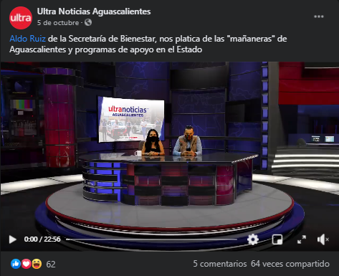

- Páginas de redes sociales acreditadas.

Robustece su denuncia al sugerir que diversos perfiles de Facebook y Twitter son disfrazados de sitios de noticias y medios de comunicación y que solo sirven para exaltar su persona; tras acceder a los links precisados, se puede acreditar la existencia de las siguientes páginas:

Facebook Aldo Ruiz 1987
https://www.facebook.com/Aldo.Ruiz.1987
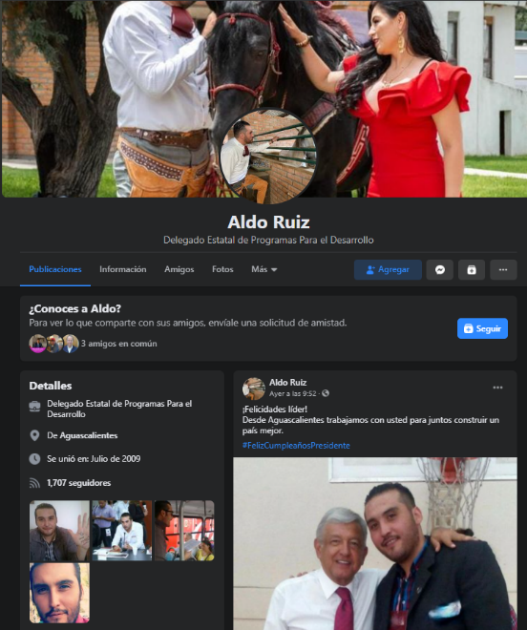

b)
Aldo Ruiz
@AldoRuizSanchez

https://mobile.twitter.com/AldoRuizSanchez

c)
Aldo Ruiz
@8773Aldo
https://mobile.twitter.com/8773Aldo



d)
Aldo Ruiz
@AldoRuiz_S
https://mobile.twitter.com/AldoRuiz_S
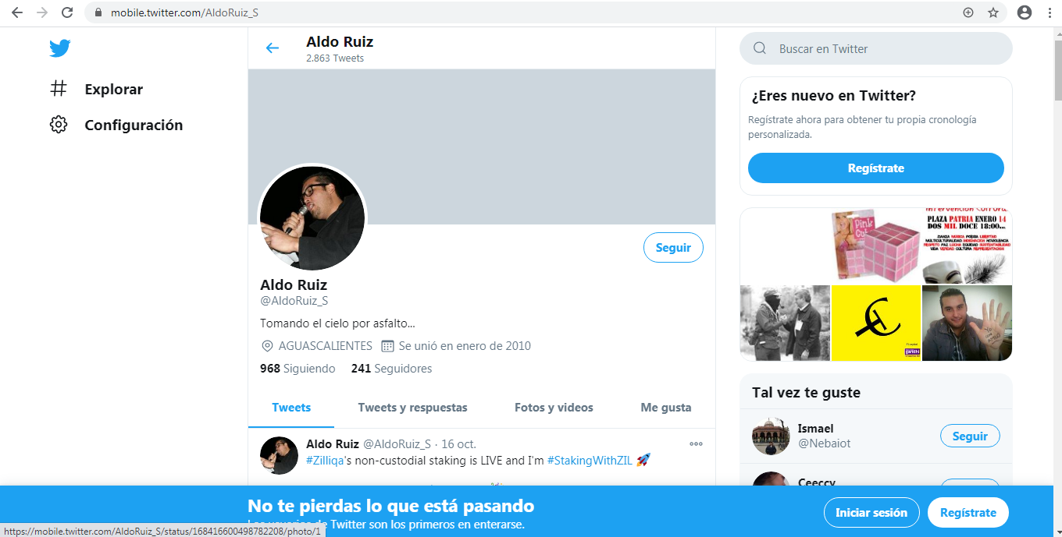

e)

Aldo Ruiz
@AldoRuizAgs4T
https://mobile.twitter.com/AldoRuizAgs4t


En lo que respecta a las páginas de Facebook señaladas bajo los siguientes links:

- Seguidores de Aldo Ruiz.
https://www.facebook.com/Seguidores-de-Aldo-Ruiz-S%C3%A1nchez-108602487347107

- Aguascalientes4T.
https://www.facebook.com/Aguascalientes4T

- Cuarta Transformación 2021.
https://www.facebook.com/Cuarta.Transformacion2021

Así como de los siguientes elementos aportados:
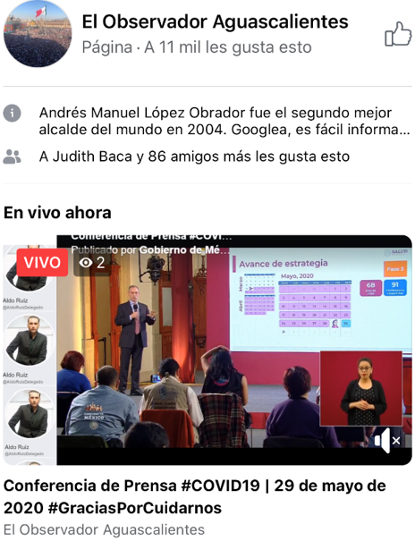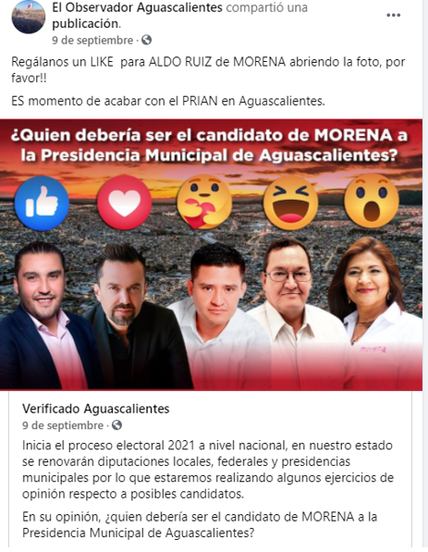
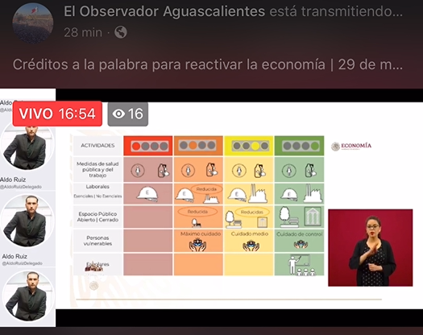

No es posible vincular tales perfiles a la consideración del presente fallo, toda vez que, en un primer momento, en fecha veintitrés de noviembre al ingresar a estos, el sistema arrojó un impedimento para observar el contenido del mismo, ya que el sistema de la red social establece que las páginas no se encuentran disponibles, tal y como se aprecia en la siguiente imagen:



De la misma manera, el día diecisiete de diciembre, se realiza la verificación del contenido citado, y arrojando el mismo resultado:

Ahora bien, en la foja 19 del expediente principal, -dentro del escrito inicial de denuncia- se lee que el denunciante aduce promocion personalizada del nombre y la imagen de Aldo Ruiz, y que desde su pagina personal transmite en vivo sus conferencias mañaneras, adjuntando a su dicho la siguiente captura de pantalla.

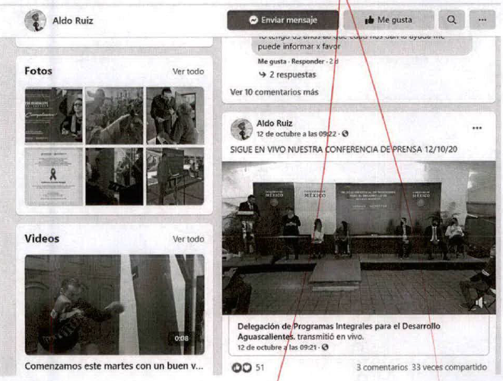

Es importante resaltar que el denunciante no precisa en qué perfil en concreto se encuentra establecida la publicación de mérito, ni señala alguna liga electrónica a la que, al ingresar, se pueda redireccionar en automático a la publicación en cuestión, sino que únicamente se limita a señalar que es “la página personal” del denunciado.

No obstante, tras un análisis exhaustivo de todas las cuentas de la red social Facebook denunciadas, así como del perfil verificado de Aldo Ruiz, no fue posible localizar ni constatar su existencia.

Por lo anterior, con este caudal probatorio, no es posible corroborar que, efectivamente, los hechos denunciados existieran con todos sus componentes, puesto, que, al ingresar al sistema para verificar su existencia, éstas no se encontraban.

En tal sentido, ante la falta de existencia de contenido, así como de los links aportados por el denunciante, y dada la valoración de las pruebas técnicas, se concluye la inexistencia de los hechos y por consecuencia, de las faltas denunciadas.

11. ESTUDIO DE FONDO.

11.1. Marco jurídico

En la exposición de motivos de la iniciativa de la reforma constitucional de trece de noviembre de dos mil siete, se establece que la inclusión de los párrafos séptimo y octavo del artículo 134 de la Constitución, tiene como objeto impedir que actores ajenos incidan en los procesos electorales, así como elevar a rango constitucional las regulaciones en materia de propaganda gubernamental tanto en periodo electoral como en tiempo no electoral.

De tal forma, ese precepto constitucional establece una directriz de mesura, fijando un principio rector al servicio público, creando un patrón de conducta que obligatoriamente debe observar todo servidor público, en el contexto del pleno respeto a los valores democráticos que rigen las contiendas electorales, como la equidad y neutralidad, en el desempeño cotidiano de las funciones que tienen encomendadas los depositarios del poder público.

Por lo anterior, se entenderá vulnerado el principio de imparcialidad en materia electoral a que se refieren las normas descritas, cuando cualquier servidor público aplique los recursos públicos que están bajo su responsabilidad de manera tal que afecte la equidad en la contienda electoral.

En este sentido, el artículo 134 de la Norma Suprema tutela dos bienes jurídicos de los sistemas democráticos: la imparcialidad y neutralidad con que deben actuar los servidores públicos en los procesos electorales. Para mayor claridad, se cita el párrafo séptimo y octavo del precepto constitucional mencionado:

134.
...
Los servidores públicos de la Federación, las entidades federativas, los Municipios y las demarcaciones territoriales de la Ciudad de México, tienen en todo tiempo la obligación de aplicar con imparcialidad los recursos públicos que están bajo su responsabilidad, sin influir en la equidad de la competencia entre los partidos políticos.

La propaganda, bajo cualquier modalidad de comunicación social, que difundan como tales, los poderes públicos, los órganos autónomos, las dependencias y entidades de la administración pública y cualquier otro ente de los tres órdenes de gobierno, deberá tener carácter institucional y fines informativos, educativos o de orientación social. En ningún caso esta propaganda incluirá nombres, imágenes, voces o símbolos que impliquen promoción personalizada de cualquier servidor público.
...

Si bien el aludido precepto constitucional hace referencia a que los recursos públicos sean utilizados sin influir en la contienda electoral, también es posible desprender la exigencia que se dé una actuación imparcial de los servidores públicos, con el objeto de que ningún partido, candidato o coalición obtenga algún beneficio que pueda afectar el equilibrio que debe imperar en una contienda electoral.

Esta obligación de aplicar con imparcialidad los recursos públicos que les son asignados, tiene como finalidad que no exista una influencia indebida por parte de los servidores públicos en la contienda electoral.

Además, en el asunto SUP-JDC-865/2017, se precisa que la naturaleza de los poderes públicos es relevante para observar el especial deber de cuidado que con motivo de sus funciones debe ser estimado por cada servidor público. Es por ello, que debe realizarse un análisis ponderado y diferenciado atendiendo al nivel de riesgo o afectación que determinadas conductas pueden generar dependiendo las facultades, la capacidad de decisión, el nivel de mando, el personal a su cargo y jerarquía que tiene cada servidor público.

En tal sentido, en cuanto hace al Poder ejecutivo, se tiene lo siguiente:

1) Poder ejecutivo: Encargado de ejecutar las políticas públicas aprobadas por el poder legislativo y de los negocios del orden administrativo federal o local:

- Titular. Su presencia es protagónica en el marco histórico-social mexicano. Para ello, dispone de poder de mando para la disposición de los recursos financieros, materiales y humanos con los que cuenta la totalidad de la administración pública.

Dado el contexto histórico-social de su figura y la posibilidad de disponer de recursos, influye relevantemente en el electorado, por lo que los funcionarios públicos que desempeñen el cargo deben tener especial cuidado en las conductas que en ejercicio de sus funciones realicen mientras transcurre el proceso electoral.

- Miembros de la Administración pública. Encargados de la ejecución de programas, ejercen funciones por acuerdo del titular del poder ejecutivo.

Su poder de mando está reducido al margen de acción dictado por el titular del Poder ejecutivo, en ese sentido, tienen mayor libertad para emitir opiniones en el curso del proceso electoral, siempre que ello no suponga instruir o coaccionar al personal a su cargo o a la ciudadanía que puede verse afectada o sentirse constreñida por ese servidor público en razón del número de habitantes en su ámbito de influencia o a la importancia relativa de sus actividades en un contexto determinado, así como de su jerarquía dentro de la Administración Pública, de forma que entre más alto sea su cargo mayor su deber de cuidado en el ejercicio de sus funciones, dada que es mayor la exigencia de garantizar los principios de imparcialidad, equidad y neutralidad

Se hace mención del anterior estudio, pues las diferencias entre las funciones y entidades del poder público permiten identificar la existencia de multiplicidad de elementos y funciones que deben analizarse para determinar, si determinadas conductas de los servidores públicos, puedan afectar o incidir injustificadamente en las contiendas electorales, como son el cargo, el poder público al que se adscribe, el nivel de gobierno y la capacidad para disponer por sí mismo de recursos públicos o personal a su cargo; las funciones que ejerce, la influencia y grado de representatividad del Estado o entidad federativa, el vínculo con un partido político o una preferencia electoral, entre otros elementos que permiten generar inferencias válidas de un posible uso indebido de sus funciones públicas.

Sobre la utilización del recurso público.

La Sala Superior, al resolver el recurso de apelación SUP-RAP-410/2012, consideró que para tenerse por actualizada la vulneración a lo dispuesto en el artículo 134, es necesario que se encuentre plenamente acreditado el uso indebido de recursos públicos que puedan incidir en la contienda electoral o en la voluntad de la ciudadanía, a efecto de favorecer a un determinado candidato o partido político dentro del proceso electoral.

Además, el referido órgano jurisdiccional estimó que el servidor público no puede desprenderse de dicha calidad, en razón de la temporalidad en la que realice determinadas actividades.

Por su parte, el artículo 248, del Código Electoral, establece lo siguiente:

Constituyen infracciones al presente Código de las autoridades o los servidores públicos federales, estatales, municipales, órganos autónomos, y cualquier otro ente público:
III. El incumplimiento del principio de imparcialidad establecido en el artículo 134 de la CPEUM así como en el artículo 89 de la Constitución, cuando tal conducta afecte la equidad de la competencia entre los partidos políticos, entre los aspirantes, precandidatos o candidatos durante los procesos electorales;
IV. Durante los procesos electorales, la difusión de propaganda, en cualquier medio de comunicación social, que contravenga lo dispuesto por el párrafo octavo del artículo 134 de la CPEUM;

11.2. Caso concreto

Como metodología de estudio, las conductas denunciadas se analizarán conforme a los hechos denunciados.

11.2.1. Actos de promoción personalizada.

La Sala Superior a establecido que el desempeño de los servidores públicos se encuentra sujeto a restricciones constitucionales con el claro propósito de actuar con el debido cuidado y la responsabilidad en el uso de los recursos públicos con los que disponen en el ejercicio de su encargo.

De manera complementaria, el máximo órgano jurisdiccional define que la promoción personalizada se actualiza cuando se atienda a promocionar, velada o explícitamente a un servidor público.

Entonces, a efecto de dilucidar si se acredita fehacientemente la promoción personalizada por parte del denunciado, este Tribunal Electoral efectúa un estudio en cada uno de los hechos denunciados conforme a la línea jurisprudencial de la Sala Superior, a partir del estudio de la actualización de tres elementos; personal, temporal y objetivo.

Así, del análisis y dada la forma como está confeccionado el párrafo séptimo y octavo de la Constitución, estudiaremos los tres elementos, partiendo del personal, el cual se colma cuando en el contexto del mensaje se adviertan voces, imágenes o símbolos que hagan plenamente identificable al servidor público de que se trate.

Luego, el elemento temporal, en donde se debe establecer si la promoción se efectuó iniciado formalmente el proceso electoral o se llevó a cabo fuera del mismo, ya que si la promoción se verificó dentro del proceso, se genera la presunción de que la propaganda tuvo el propósito de incidir en la contienda, lo que se incrementa cuando se da en el período de campañas; sin que dicho período pueda considerarse el único o determinante para la actualización de la infracción, ya que puede suscitarse fuera del proceso, en el cual será necesario realizar un análisis de su proximidad para estar en posibilidad de determinar adecuadamente si la propaganda influye en el proceso electivo.

En cuanto al elemento objetivo, que impone el análisis del contenido del mensaje a través del medio de comunicación social de que se trate, para determinar si de manera efectiva revela un ejercicio de promoción personalizada susceptible de actualizar la infracción constitucional correspondiente.
11.3. Entrevista.

Ahora, en cuanto a la entrevista publicada en la página de internet https://www.facebook.com/ultranoticiasAguascalientes/posts/3345668435511869, en primer lugar, se analizará el su contenido, donde aparece el denunciado en un foro de Ultra noticia Aguascalientes, de la siguiente manera:

Reproducción de la entrevista.

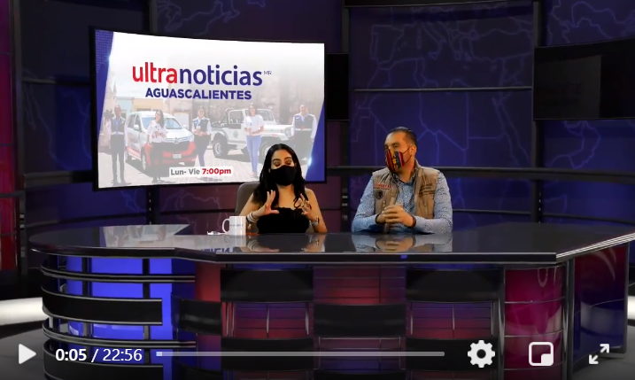

Cyntia Macías Morales: ¡Siempre nos agarran platicando, pero cosas positivas, eh! Porque entre que las mañaneras, a ver Aldo Ruiz cuéntame, ya hay mañaneras en Aguascalientes. Nos empezamos a dar cuenta de las conferencias de prensa que siempre muy amablemente nos invitas que las cubrimos, ya sea de manera física o por las plataformas digitales, pero ya hay mañanera, ya hay mañanera y hay mucho que informar. Quiero que me cuentes.

Aldo Emanuel Ruiz Sánchez: Mira, no es tanto mañaneras. Estamos haciendo ese ejercicio precisamente porque sí, era importante informar. Uno a veces es a lo mejor muy duro con los medios porque no informan de manera que uno quisiera, pero también tomamos nuestra parte de estar en contacto para estarle dando a ustedes información y que ustedes nos puedan ayudar a informar de manera más veraz, más contundente a la a la población. Esto obviamente son ejercicios que optamos por llevar a cabo, sobre todo para llegar a más sectores. Esto va a ser temporal no, el proceso electoral en un momento no nos va a permitir hacerlo, nosotros somos respetuosos de la ley. ¡Los programas no se detienen! Esos siguen caminando, pero eh el, su difusión sí, eso nos mandata la ley.

Cyntia Macías Morales: Bueno, la mañanera de este lunes y la estoy retomando porque estuvo muy “chavocha”. ¿A qué me refiero? Que salió el tema de la magistrada, hablaste de un tema personal que todos llegamos a conocer de cuando se quisieron meter eh no con tu trabajo, sino ps literal, literal contigo y lo recalcaste. Quiero que le recapitules a todas las personas que fue lo que se estuvo platicando, digo…aunque nosotros también lo comentamos, en toda, en todas las plataformas y en todas las vías de presumiendo México de ultranoticias AGUASCALIENTES, quiero que lo retomes porque a lo largo de estos días y de estas horas se tocó muchísimo el tema de la magistrada, en que va todo ese asunto, en que momento sale a colación lo tuyo de cómo te quisieron perjudicar. Quiero que la gente se entere porque luego las personas dicen “ps ahí está y ya, ¿no?” Pero tú también dices “ps oye, a mi también me rasparon y yo también quiero brincar y y y explicar las cosas, ¿no?”

Aldo Emanuel Ruiz Sánchez: Mira en el tema de la magistrada habrá que revisar, yo…Una cosa que yo sí haría es deslindar responsabilidades, que se investigue y que se llegue a las últimas consecuencias para deslindar responsabilidades porque eso te da la autoridad moral. A mí me la han dado. A lo largo de mi carrera política, a pesar de no ser tan viejo. Tengo 33 años, eh este y tener en la en la vida política, vamos…no como otros dinosaurios de la política *Cyntia se ríe* Sí, la verdad. Este, me han denunciado muchísimo. Eh, mis adversarios, los conservadores grandes y chiquitos porque los hay tanto en la izquierda como en la derecha, este se ha dedicado en denostarme eh, cuando no ven que tengo yo algún caso de corrupción, algún caso eh grave que me persiga, pues optan por la vida privada.
Cyntia Macías Morales: Claro.

Aldo Emanuel Ruiz Sánchez: Y te atacan por la vida privada. Tonces, yo lo que
Cyntia Macías Morales: Por supuesto.

Aldo Emanuel Ruiz Sánchez: Comentaba es que se deslinden responsabilidades para que se dé de autoridad moral. Habrá que ver que tanto es grilla y que tanto no. Lo digo porque yo lo padecí eh y por eso saqué a colación el caso del que yo fui víctima, donde se trató incluso de manipular eh archivos este, carpetas para generar condiciones que pudieran penalizar, fíjate bien. Una carpeta, afortunadamente quien lo hizo, duro muy poco, ya no está ahí y que bueno. Esa persona no puede estar procurando justicia, yo lo sostengo y lo digo y lo reitero. Sin embargo, este acá con este caso pues sí, lo más sano sería deslindaran responsabilidades, nosotros sostenemos que mucho tiempo las fiscalías eh han servido para la persecución política.
Cyntia Macías Morales: Sí.

Aldo Emanuel Ruiz Sánchez: Y eh estar, hay tanta gente desaparecida, hay tanta gente que clama justicia y pues a veces vemos, lamentablemente como son chismes a lo que se dedican y también darles carnita a medios de comunicación.
Cyntia Macías Morales: Bueno, obviamente aquí en ultra siempre va a ser nuestro slogan que vamos a mostrar las noticias que no contamina y obviamente siempre vamos mostrar las dos partes, entonces por eso cuando se menciona tu nombre en algún otro lado en alguna plataforma o en la jiribilla normal, por eso siempre te damos la entrada que tu sabes que esta es tu casa.

Aldo Emanuel Ruiz Sánchez: Gracias, sí.
Cyntia Macías Morales: Incluso también para que tú te manifiestes y sobre todo que expongas hasta lo que mismos grupos dentro de MORENA están diciendo, porque es lo que no me termina de entrar a la cabeza, o sea, ¿por qué a nivel local? Digo, a nivel nacional ya hemos visto muchos casos, por ejemplo lo que hoy publicitaba Yedikol, diciendo que con ella de la mano en el dos mil veintiuno se va a ganar todo el país y dos mil veintidós no digamos, dos mil veinticuatro también, pero en el aspecto local ¿por qué la misma gente del partido (y me lo has explicado mil veces) pero no me cabe, no me cabe, no me cabe; lo ocupo con manzanitas y demás y toda la gente también ¿por qué la gente del partido está atacando y sobre todo el trabajo que se está haciendo en esta secretaría que pues como su nombre lo dice es para el bienestar, o sea ¿por qué? ¿Por qué? ¿Por qué? ¿por qué? ¿Por qué? ¿Por qué?

Aldo Emanuel Ruiz Sánchez: Porque están vendidos, esa es la realidad. Están vendidos. A ellos les pagan para eso, este nosotros lo entendemos, lo sabemos y tenemos pruebas muy contundentes.
Cyntia Macías Morales: Pero ¿Te tienen miedo que vayas a aparecer en la boleta? Digo, tú me has dicho que tú estás muy bien en la secretaría y todo, pero obviamente…digo tú puedes estar muy bien en ahí, puedes ser delegado y demás, pero si la indicación es: sabes que, ya tienes terreno caminado, vas.

Aldo Emanuel Ruiz Sánchez: Mira, yo esos conservadores que me atacan que están en ese partido MORENA, este yo los…se sienten desplazados por mi porque ellos su negocio es vender elecciones, ese era su negocio y sigue siendo. Tonces, yo les quite de alguna manera el negocio, ¿no? Negocio que es muy redituable *Cyntia se ríe* te voy a traer el patrimonio, sí la vedad es es…
Cyntia Macías Morales: ¿Enserio?

Aldo Emanuel Ruiz Sánchez: Sí, y tiene un poquito de atraso ¡Años!
Cyntia Macías Morales: ¡Nombres, nombres, nombres, nombres, nombres, nombres!

Aldo Emanuel Ruiz Sánchez: O sea, habrá que ver. No, y te lo digo ya con las pruebas en la mano, te lo puedo traer, pero…

Cyntia Macías Morales: ¡SÍ!

Aldo Emanuel Ruiz Sánchez: Ellos se dedican eso, tienen nexos con la clase política conservadora, son sus esquiroles. Este, pegan con la izquierda, cobran con la derecha. Eso es por todos sabido, esa es la realidad y no es tanto que me tengan miedo o no, sino que pues de alguna manera, yo en mi calidad, como persona honesta que soy nunca me prestaría a traicionar al pueblo como ellos lo traicionan cada cinco minutos y por eso les genero…porque si yo fuera como ellos me adorarían, me aplaudirían. Si yo fuera un corrupto, vulgar, ambicioso, acomplejado. *Cyntia se ríe*
Aldo Emanuel Ruiz Sánchez: …pues me adorarían, me adorarían, me aplaudirían; peor a mi llena mucho de orgullo cuando me critican porque digo que bueno, porque eso hace ver a la gente que no somos iguales…
Cyntia Macías Morales: Sí, claro.

Aldo Emanuel Ruiz Sánchez: Me preocuparía cuando hablaran bien de mi porque diría “chín, quiere decir que soy igual que ellos”.
Cyntia Macías Morales: Sí, claro.

Aldo Emanuel Ruiz Sánchez: Y la gente sí se da cuenta.
Cyntia Macías Morales: Es que, te lo menciono que es muy extraño porque, por ejemplo, comparando con los partidos que a lo mejor han tenido más poder en las últimas décadas aquí en Aguascalientes, específicamente PAN y PRI, vamos, sí se ve también que hay luchas internas, o bueno, no luchas sino comentarios que ha habido en otros sexenios, en otros trienios, ¿no? Pero, por ejemplo, es como raro que, a lo mejor, tal representante del PRI criticara a la que fue eh su alcaldesa en tal trienio o tal del PAN que esté criticando a su actual gobernador, o sea, como que uno diría…bueno pues a lo mejor, aunque fueran corrientes y lógicas distintas, pero estarían ahí apoyándose porque están dentro del poder, por así mencionarlo, ¿no? O dentro de ciertos cargos o ciertas jerarquías pero aquí estar viendo de que, por eso te decía de, de jiribilla lo de las mañaneras porque obviamente a partir de la segunda conferencia que tú ya presentaste todo mundo empezó de “ ah, okay, ya vienen entonces las mañaneras, ¿no?”, pero obvio también otros personajes de MORENA están brincando y también el mundo de la grilla están diciendo “es que Aldo esto, que esto, que no sé qué” pero pues yo lo que veo de ti, es trabajo y un trabajo que estás mostrando. Por eso digo, bueno, ¿pues qué está pasando aquí? ¿Por qué los morenos no se alinean y si saben que hay un respaldo muy fuerte de esta secretaría y se está hablando bienestar, ps por qué no todos enfilarse como que pa’ lo mismo y estar apoyando un mismo proyecto?

Aldo Emanuel Ruiz Sánchez: Porque, insisto. Ellos responden a los intereses del PRIAN, a ellos les pagan ahí. Este, siempre se ha sabido eso.
Tengo información que en 2016, incluso formaron parte, siendo candidatas y candidatos ¡Formaban parte del equipo de trabajo, por ejemplo, de la candidata del PRI! Y en las reuniones…o sea, eso es lo que nosotros vemos y entendemos.
Cyntia Macías Morales:Aja.

Aldo Emanuel Ruiz Sánchez: A mí no me sobra porque ellos están desde un punto de vista eh, de alguna manera desgastándome precisamente por el el recelo, que significa a lo mejor el el cargo que ostento, que es trabajo. Entonces, pero sí reconozco que tienen ya muchos años. Ellos son conservadores, pertenecen a la clase política conservadora de Aguascalientes, este y pues tienen sus relaciones y sus conexiones, ¿no? Que los hacen fuertes, sin embargo, lo que me da calidad moral es…hace poco, me dicen “es que los delegados entraron porque fueron presidentes de MO” eso no es cierto, a nosotros nos nombra el presidente punto y se acabó.
Cyntia Macías Morales: Sí, claro.

Aldo Emanuel Ruiz Sánchez: ¿Sí? A mi quien me lo pidió fue el presidente de la república Andrés Manuel López Obrador, por algo fue. Porque tenemos la autoridad moral, aquellos no, es más, aquellos no están adentro del gobierno porque no, no, no, no son nada pues.
Cyntia Macías Morales: No hubo espacio, ni nada, no hubo forma.

Aldo Emanuel Ruiz Sánchez: No hubo espacio ¿Por qué? Porque no representan los intereses de izquierda de un gobierno progresista como el de nosotros, eso lo entendemos y no es el caso particular de Aguascalientes.

Mira, nosotros a nivel nacional pues obviamente tenemos figuras nacionales con nos comunicamos con otras delegadas, delegados, funcionarios, o sea, acá es lo mismo, acá es lo mismo, acá es lo mismo ¿Por qué? Porque precisamente el bloque conservador te coopta lo que no y saben ellos que, golpeándome a mí, golpean a las políticas del presidente. Eso lo tienen bastante bien calculado. Es es, este desgastar al gobierno del presidente porque para eso les pagan y les han pagado muy bien, eso sí te lo puedo yo asegurar y te lo puedo garantizar. Me decían hace poco que si me reuniría o platicaría. No, porque, y menos en quincena porque puedo perder mi cartera. *Cyntia se ríe*

Cyntia Macías Morales: Ay, no.

Aldo Emanuel Ruiz Sánchez: Te lo digo honestamente.
Cyntia Macías Morales: ¿En verdad?

Aldo Emanuel Ruiz Sánchez: Así es
Cyntia Macías Morales: ¿A ese grado?

Aldo Emanuel Ruiz Sánchez: A ese nivel, a ese nivel y cosas más. Se han metido hasta con mi familia

Cyntia Macías Morales: Híjole.

Aldo Emanuel Ruiz Sánchez: Yo tengo una serie de información que si yo quisiera rebajarme a su nivel y hablar de su vida privada.
Cyntia Macías Morales: Dirías todo.

Aldo Emanuel Ruiz Sánchez: Se ocuparían diez programas…
Cyntia Macías Morales: No lo puedo creer

Aldo Emanuel Ruiz Sánchez: …pero no lo haría porque al final del día eso nos da más estatura moral, así de fácil, no…
Cyntia Macías Morales: Es que no puedo creer que, o sea, ya que tú me digas “hasta la cartera se me perdería si me reúno con ellos” ¡Que cosa tan mas..! ¡Bueno, me quedo así de…ah! O sea, pero eso en verdad, y lo hemos platicado también en corto y lo quiero hacer ver aquí en las plataformas de presumiendo México de ultranocticias. ¿Eso no les va a pegar en 2021?

Aldo Emanuel Ruiz Sánchez: Sí, por eso ellos lo hacen.

Cyntia Macías Morales: Ay, no.

Aldo Emanuel Ruiz Sánchez: Ellos lo hacen, ellos lo hacen porque están pagados para eso, pero ahí el tema es que yo ya no tengo injerencia en temas de partido.
Cyntia Macías Morales: Sí, pues ya si ellos se sacan los ojos pues Dios los bendiga, o sea.

Aldo Emanuel Ruiz Sánchez: Sí, a ver. Yo fui dirigente, ahí están mis números. Vámonos que, si yo soy alto y ellos chaparritos, a que si yo soy joven y ellos son viejitos *Cyntia se ríe* Deja eso de lado. Eso, porque ellos, ellos dentro de su propia, complejos, ¿no? Porque yo no le puedo decir de otra forma, lo hacen ver, lo hacen. Cada declaración dices, esta persona…muchas psicólogas y psicólogos me han dicho “Oye, ese tipo esta como para estudios, ¿no?” Vámonos a dejar eso de lado, dejemos, lo personal de lado. Vámonos a los resultados, cuando yo fui, cuando estuvieron ellos, punto. Ellos podrán, hacer sus “no pero es que pasó esto, pasó, júpiter se alineo con Marte y por eso tu. no tuviste nada que ver y…” No, como quieran. Ahí está, los números son esos, punto y se acabó.
Pasa que yo pertenezco a una nueva generación de políticos jóvenes que no está amañada y ellos todavía no me la perdonan, han buscado el hueso setenta y tantos años y no les ha llegado y no les ha dado más que pa’ esquiroles y paleros del régimen.

Cyntia Macías Morales: Ay, qué cosa tan más…y como dice mi tío Filito “ si siguen así, ni les va a llegar” y ya es cosa de ellos y no tuya.

Aldo Emanuel Ruiz Sánchez: Afortunadamente yo ya no tengo que responder por eso, yo ya no me meto en temas de partido, eso lo dejamos muy claro. Es más, el presidente dio fecha a todos los funcionarios a todos los funcionarios que aspiren hasta el treinta y uno de octubre tienen para renunciar a sus cargos.
Cyntia Macías Morales: Sí, claro.

Aldo Emanuel Ruiz Sánchez: Y yo ya, a mí me ayuda eso porque voy a acabar con todas las especulaciones, porque, aunque uno diga y lo digo, y lo vuelvo a decir aquí: No estoy aspirando a ser absolutamente nada el próximo año. Empiezan los cafetólogos con sus…
Cyntia Macías Morales: Los cafetólogos

Aldo Emanuel Ruiz Sánchez: …”es que si dijo eso pero en realidad quiere decir esto” y entonces yo ya después del treinta y uno de diciembre, de octubre, yo ya voy a demostrar que no me interesa competir en absoluto. Estoy muy bien donde estoy. Estoy, insisto, no se dejen engañar. Esta es una posición que me encargó el presidente de la república Andrés Manuel López Obrador.
No es cierto de que la coyuntura y que esto y que…esto figura la quita y la pone el presidente Andrés Manuel López Obrador, así de fácil, así de…aquí estoy bien, se los digo aquí a toda la gente, estamos muy bien, muy contentos de estarles sirviendo todos los días y aquí nos vamos a quedar hasta que el presidente o el pueblo quiera.
Cyntia Macías Morales: ¡Eso está genial! Y también lo que he visto en positivo es que andas muy activo con los programas de la secretaría, entonces…vamos, siempre estamos compartiendo la información, siempre estamos muy al pendiente de lo que estás realizando, pero si quiero que la gente, ahorita aprovechando que estás aquí en el estudio. Has estado visitando los municipios, también las colonias de aquí de la capital, pero que también les platiques cuales son los programas que están activos, o sea, si de repente se perdieron alguna publicación o se perdieron de algo, pero que sepan que es lo que se está haciendo en la Secretaría del Bienestar.

Aldo Emanuel Ruiz Sánchez: Todos los programas, hay que recordar que ya es un derecho constitucional que nadie puede condicionar, estas en activo. Insisto, por el proceso electoral, la gente que culpa tiene. Tonces, lo que se va hacer es seguir operando los programas, lo único que nos impide la ley es, son, son no difundirlos, por ley no los podemos difundir. Todo lo demás sigue operando de manera regular. Nosotros tenemos, sostenemos que la mejor forma de comunicación con el pueblo es cara a cara, por eso estamos ahí, pero no desconocemos que los medios de comunicación son una herramienta también muy poderosa para poder acercarnos a la gente. Tonces, por eso aceptamos tu invitación, la de tus colegas porque sostenemos que es una buena manera también de acercarnos a la gente y más cuando hay voluntad de ayudar a difundir las acciones de los gobiernos.
En ese sentido, aquí lo digo también, todos los programas siguen funcionando, no va a haber, no se va a cancelar esto, lo otro. Única y sencillamente no se van a difundir, ni tampoco se van a utilizar como un mecanismo electorero, como se hacía antes, eso tampoco. ¡Y tampoco se lo vamos a permitir! A nadie, a ningún partido, a ningún…nada, nadie. Nadie, es nadie. Porque vamos a empezar por casa, no nada más vamos a ser la yunta del vecino, también en la nuestra. Aquí primero.
Cyntia Macías Morales: Claro. Fíjate que también hace unos días estábamos platicando sobre esa comitiva que fue a CDMX a llevar las firmas, a llevar pruebas y demás por el tema de juzgar a expresidentes. Primero ya las autoridades. Habían dicho que no era posible, pero un grupo aquí en Aguascalientes se reunió para hacerlo, ¿De qué fue ese asunto?

Aldo Emanuel Ruiz Sánchez: Yo creo que…esa fue una iniciativa ciudadana y se tiene que respetar. Si yo condenaría a muchos actores políticos que no dejan ir una a que no se monten del tema. Es una iniciativa ciudadana que ya reunió las firmas necesarias, lo que mandata la Constitución y que el mismo presidente hoy declara, que, si la Suprema Corte no acepta, él lo va a someter a una reforma constitucional para que se pueda lograr.
Yo siento que la gente, está…este es un antes y un después, del político corrupto impune a una nueva forma de hacer política y esto va a dejar un antecedente.
Cyntia Macías Morales: Claro.

Aldo Emanuel Ruiz Sánchez: Yo culminaría, insisto, a partidos y actores políticos a que no ensucien ese proceso, que lo dejen caminar y que lo dejen transitar como algo que es meramente ciudadano, meramente limpio, meramente legítimo y meramente honesto.
Cyntia Macías Morales: Porque incluso la Suprema Corte había mencionado que eso no se podía someter a una votación, pero entonces ¿Tú crees que si los tribunales dijeran “esto no procede” se pueda llegar convertir, por medio de un decreto?

Aldo Emanuel Ruiz Sánchez: Sí se tiene que reformar la Constitución, hoy el presidente lo estaba diciendo en su mañanera, que si no lo acepta la Suprema Corte él lo va a someter a una reforma constitucional, lo cual nos parece bien porque reunió la mayoría de la voluntad del pueblo. Tú le preguntas a la mayoría del pueblo y el pueblo está a favor de que se juzgue a los expresidentes, pero no como…no es un revanchismo político, las pruebas de corrupción están ahí, están, son evidentes. Corrupción, se vio que la de, por ejemplo, empezando por Carlos Salinas de Gortari, o sea, ya a estas fechas es sinónimo de corrupción ese nombre; el tema de Zedillo con FOBAPROA, todo mundo lo supo; FOX, no se diga, los hijos de Martha Sahagún, los Bibriesca, el PEMEXGATE, etc; Calderon, se está demostrando que su guerra contra el narco era, fue una fachada, que su, que el jefe de sus policías está siendo juzgado en los Estados Unidos por narcotráfico, eso es lo más grave. Cuanta gente inocente no perdió la vida en esa guerra absurda contra el narco, cuando en realidad todo era un parapeto y lo de Peña Nieto, pues bueno, ¿por dónde empezamos? La casa blanca, Ayotzinapa, la cumbre, Rosario Robles, la Estafa Maestra; bueno, nos llevaría mucho.
Cyntia Macías Morales: Incluso lo que salió ayer, ¿no? De los quinientos millones de pesos que Angélica Rivera había recibido en una empresa fantasma, o sea, como que todavía le rascan y sale y sale y sale y sale y sale y sale.

Aldo Emanuel Ruiz Sánchez: Y va a seguir saliendo, era una corrupción imperante. El setenta por ciento del presupuesto se iba por el caño de la corrupción, imagínate. Tonces, sí. Yo siento que la gente tiene sed de justicia y se le tiene que respetar, obviamente hay muchos distractores, ¿no? Aquí en Aguascalientes no es la excepción. Cada que se toca un tema delicado donde la ciudadanía de Aguascalientes puede participar, salen los conservadores a desviar el tema. Tonces, no. Sí se tiene que someter, yo soy de esa idea, yo firmé. Lo hice un domingo que es un día libre que, entre comillas, ¿no? Que tenemos como servidores públicos…
Cyntia Macías Morales: Sí, sí, sí.

Aldo Emanuel Ruiz Sánchez: …porque pues sostengo que sí son pruebas contundentes y se marcaría un antes y un después.
En otros países lo han hecho, hay países donde han encarcelado a expresidentes por corrupción, Perú, bueno España está juzgando a la realeza por asuntos de corrupción
Cyntia Macías Morales: Sí, sí, pues es que ya nada más están de adorno ¿Ya para qué los mantienen si ya nada más salen en la revista “Hola” imagínate?

Aldo Emanuel Ruiz Sánchez: Sí, aquí en México se les trataba como realeza, prácticamente, a la clase política. Se sentían intocables. Tonces, esto va a marcar un antes y un después, lo que queremos nosotros es configurar un escenario nacional donde el que quiera entrar a la política, lo haga porque en realidad le gusta servir, no servirse de la política. Imagínate, porque yo he hablado con conservadores del PRIAN que me dicen “oye, es que su austeridad en el congreso, en el senado está muy mal. No voy a recuperar lo que le metí en la campaña” así me lo han dicho.

Cyntia Macías Morales: Órale.

Aldo Emanuel Ruiz Sánchez: Les digo: ¿Quién te manda a andar comprando puestos? Quiere decir, como dice el dicho: quien paga para llegar, llega para robar.
Cyntia Macías Morales: ¡Órale!

Aldo Emanuel Ruiz Sánchez: Esa es la realidad, entonces queremos que esto se configure en un escenario que la vida política y la vida pública sea de servidoras y servidores públicos que en realidad quieran servir al pueblo, no servirse del pueblo, por eso esto es un antes y un después. Por eso hay que seguir legislando para que las penas ante corrupción, ante todo lo que se daba antes en la política, sean más severas y así garantices que sean gentes, este, nuevos hombres o nuevas mujeres en la política que en realidad vayan a servir y a hacer bien las cosas.

Cyntia Macías Morales: Pues ya el siguiente lunes nos estaremos viendo en la mañanera de Aguascalientes, que afortunadamente no es tan temprano. No por aquello de la flojera, sino que luego tanta cosa dices “ayer pérate ¿por dónde empiezo? A, b, c, d, e, f. Qué onda, qué onda.” Pero nos estaremos viendo en la siguiente mañanera y obvio en los siguientes días, también ya sabes que es tú casa…
Aldo Emanuel Ruiz Sánchez: Muchas gracias.
Cyntia Macías Morales: …te volveremos a invitar porque me gusta mucho cuando nos platicas de los avances, de cómo se están acercando las personas. Yo sé que a lo mejor no pueden publicitar tanto el tema de los apoyos y demás porque es una restricción que tienen, pero sí que la gente sepa, que te vea que sí estás yendo a los municipios, a las colonias, a las calles y todo. Es lo que quiero que me estés platicando constantemente.

Aldo Emanuel Ruiz Sánchez: Sí lo podemos hacer, obviamente mi facultad, es mi trabajo, ¿no? Informar a la gente. Llega un momento en el proceso en donde ya no los puedes publicitar, pero eso no quiere decir que nos vayamos ir a nuestra casa a descansar, no…
Cyntia Macías Morales: No, no, no para nada.

Aldo Emanuel Ruiz Sánchez: …vamos a estar trabajando con la gente, obviamente ustedes tienen ese derecho, ustedes pueden informar. De nuestra parte no podemos generar esos contenidos, pero sí tenemos que estar con la gente y sobre todo con las beneficiarias y beneficiarios, que son ciento ochenta mil en Aguascalientes, muy al pendiente.

Cyntia Macías Morales: Sí, sí, esté muy, muy preciso. El tema de que en unos meses ya empiece, ya más duro lo del tema electoral, de las contiendas y todo, los programas no cesan. Pueden estar publicando por un tema del Instituto, pero ustedes siguen trabajando.

Aldo Emanuel Ruiz Sánchez: Es correcto, nosotros no vamos a parar y el proceso electoral así se hizo.
Viene función pública, te revisa todo, se hacen las cosas, pero los programas no se detienen. Seguimos trabajando, para que la gente sepa que no tiene la culpa de un proceso electoral y se va a quedar, por eso también estamos avanzando en la bancarización y es más fácil bancarizando, ya le llega directo el apoyo a su tarjeta y nosotros nomas nos encargamos de identificarlo y darle su tarjeta.
Cyntia Macías Morales: En Aguascalientes ¿Cuántos bancos del bienestar?

Aldo Emanuel Ruiz Sánchez: Van a ser diecisiete. Hoy me reuní en la mañana con el capitán Alvarado de la SEDENA, que es el encargado de las obras. Nos ayuda la SEDENA. Ya van cuatro y se están iniciando labores en el Llano, en Santa Rosa, en San José de Gracia y en Cosío.
Cyntia Macías Morales: Muy bien, pues también para que en su momento estemos dando seguimiento a esos bancos, a esos bancos del bienestar. Que la gente sepa que puede acudir, puede ir a retirar su apoyo, sus becas o lo que les esté llegando de manera legal y transparente con esos programas que nos estás mencionando.
Como siempre, gracias, Aldo. Muchísimas gracias. Gracias por venir.
Aldo Emanuel Ruiz Sánchez: Gracias.
Cyntia Macías Morales: Y también, les agradezco y les digo que tienen que quedarse aquí en la señal de presumiendo México y de ultra noticias porque yo vuelvo con más. ¿Cómo están las redes sociales? Ahorita nos vamos a enterar.

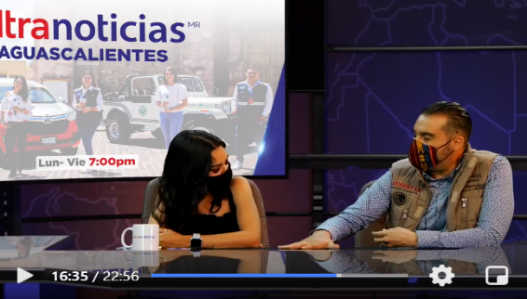

A efecto de determinar si existe una vulneración a la normativa constitucional por las manifestaciones realizadas, se efectúa el siguiente análisis.

Se colma el elemento personal, que refiere a la emisión de voces, nombres, imágenes o símbolos que hagan plenamente identificable al servidor público, cumpliéndose al advertirse la interacción y el dialogo personal y directo entre el denunciado y la conductora de un programa atinente a medios de comunicación, donde se expone su nombre y cargo.

Sobre el elemento temporal, también se acredita porque la entrevista fue difundida por la red social Facebook, desde el 5 de octubre del presente año, incluso estando vigente una vez que dio inicio el proceso electoral en Aguascalientes, por lo que sigue produciendo sus efectos.

No obstante, el elemento objetivo no se logra colmar, dado que un primer sentido, se advierte que la mención del nombre del citado servidor público es informativa respecto de la persona que ocupa el puesto encargado de dirigir e implementar la acción de gobierno que se está llevando a cabo.

Luego, del análisis de la entrevista se observa el libre ejercicio periodístico, así como la libre manifestación de las ideas; libertades fundamentales de la organización estatal moderna que se traduce, como ya se dijo, en condiciones imprescindibles para la consolidación del ideal estatal conocido como Estado Democrático de Derecho.

Lo anterior puesto que, la comunicación entre los partícipes consiste en cuestionamientos y contestaciones y/o réplicas, de las que no se advierte una denotación de apoyo o promoción que impulse la figura del denunciado, sino únicamente referencias a la ejecución de una diligencia periodística legítima.

Congruente con lo anterior, del contenido de la entrevista no se aprecia un posicionamiento del denunciado, ni que manifieste interés de lograr alguna candidatura, promesas y/o compromisos de campaña, ofertas políticas o plataformas electorales, tampoco se destacan cualidades o calidades personales, logros políticos y económicos, con el fin de posicionarse ante la ciudadanía con un propósito electoral (positivo o negativo), sino que, las manifestaciones del denunciado se hicieron en el contexto de un ejercicio periodístico genuino y con carácter informativo, y la entrevista se ejecutó con la finalidad de difundir las acciones sociales de su cargo en la entidad federativa para la que fue nombrado.

Esto es así, dado que el ejercicio del derecho a la libertad de expresión dentro un contexto político, adquiere una protección más amplia, pues ello genera una consolidación del régimen democrático; en tal sentido, el artículo 1° de la Constitución Federal dispone que cada uno de los derechos deben interpretarse de la manera que más favorezca a la persona, maximizando el contenido de cada derecho, a efecto de otorgarle una mayor protección. Por tal motivo, cada restricción o limitante al derecho, deberá ser proporcional y razonable con el objeto no hacer nugatorio su ejercicio.

Es de decirse que, del material probatorio, claramente se denotan actos de corte periodístico con el objeto de recabar información por parte del denunciado y transmitirlas a la ciudadanía, y en el caso concreto, el denunciado únicamente interactúa con la entrevistadora, emitiendo respuestas a preguntas espontáneas y directas, en temas de procuración de justicia, de actos acontecidos dentro el partido político MORENA y si tenía intenciones políticas –a lo que negó tenerlas-, entre otros.

Por ello, las autoridades deben evitar restringir en medida de lo posible derechos, puesto que debe privilegiarse la libertad de expresión y el derecho a la información, ya que la acción denunciada deriva de un acto realizado en el libre ejercicio y la labor periodística, por lo que no puede considerarse como una acción tendiente a la promoción personalizada.

Esto ya que, en una Democracia Constitucional, la libertad de expresión goza de una amplia protección para su ejercicio, porque constituye un componente fundamental para la existencia del propio régimen democrático.

Ahora bien, en el marco de los procesos electorales, la libertad de expresión e información asume un papel esencial, pues consiste en un auténtico instrumento para generar la libre circulación del discurso y debate político, esto a través de cualquier medio de comunicación esencial para la formación de la opinión pública.

Congruente con ello, la Suprema Corte del país, ha destacado que la dimensión política de la libre expresión en una Democracia, mantiene abiertos los canales para el disenso y el intercambio político de las ideas y opiniones, en tanto contribuye a la formación de la opinión pública sobre asuntos políticos y a la consolidación de un electorado mayormente informado

Al respecto, también resulta relevante lo establecido por la Comisión Interamericana de Derechos Humanos, en la Declaración de Principios sobre Libertad de Expresión, de que la libertad de expresión, “en todas sus formas y manifestaciones” es un derecho fundamental e inalienable, inherente a todas las personas; asimismo, que toda persona “tiene derecho a comunicar sus opiniones por cualquier medio y forma”; empero, los derechos en mención no son absolutos, por lo que pueden ser objeto de restricciones.

Se debe considerar que la cobertura informativa periodística se encuentra tutelada y por ello, la libertad de expresión y de información brindan una protección al libre ejercicio de la prensa, en cualquiera de sus formas (escrita, transmitida por radio o televisión, o albergada en Internet), y siendo una obligación de las autoridades el respeto a estos derechos fundamentales, tal y como lo ordena el artículo 1° de la Constitución.

Sobre la cobertura informativa, debe ponderarse que los agentes noticiosos gocen de plena discrecionalidad en la elección de sus bloques informativos, siendo los que consideren relevantes para su auditorio, sin parámetros previos que impongan o restrinjan contenidos específicos, más allá de los límites que el propio artículo 6° de la Constitución prevé al efecto.

De acuerdo con los criterios internacionales emanados de la Corte Interamericana, el periodismo es una labor fundamental dentro del Estado Democrático. Siguiendo los criterios internacionales y nacionales, se ha determinado que la libertad de expresión y el derecho a recibir información, sobre todo tratándose de asuntos políticos y electorales, así como de rendición de cuentas, son temas que deben ser abordados por la prensa, en todas sus formas, y privilegiar su difusión y cobertura.

Ahora bien, en el expediente del PES que nos ocupa, ninguna prueba ofrecida acredita la simulación concreta de noticias o que se trate de encubrir una oferta política, esto derivado de un simple análisis de las páginas en controversia, en las que no se aprecian acciones tendientes a promocionar hechos falsos o calumniosos.

De este modo, si alguien se encuentra interesado en que se declare que un ejercicio periodístico es simulado o fraudulento, debe asumir el deber procesal y constitucional de la carga probatoria y, demostrar cabalmente sus aseveraciones para desvirtuar la naturaleza de tal presunción, bajo la premisa de que no se tiene un derecho a probar, si no la obligación de la carga de la prueba en concreto.

Debe decirse que, en el caso que nos ocupa, las pruebas que obran en autos no desvirtúan la referida presunción, por el contrario, tales medios de convicción fortalecen la conjetura de que la entrevista objeto de denuncia fue un ejercicio periodístico genuino.

En conclusión, al presente apartado, partiendo del análisis al que se refiere la jurisprudencia 12/2015, únicamente se actualizan los elementos personal y temporal, derivado de que se trata de la imagen del denunciado en el ejercicio de su cargo público y la difusión indirecta de su persona en la prensa, sin embargo, no se actualiza el elemento objetivo, por las consideraciones ya vertidas.

Ahora bien, dado que también se denunció el presunto uso indebido de recursos públicos derivado de la supuesta promoción personalizada del referido servidor público, al haberse estimado inexistente la referida infracción, no es dable considerar que existió un ejercicio parcial o indebido de recursos públicos.

11.4. Propaganda personalizada y utilización de recurso público.

En la queja, se menciona que el denunciado instauró conferencias de prensa “mañaneras” desde el mes de septiembre, las cuales sirvieron como plataforma para denostar a diversos actores políticos, citando expresamente las celebradas en fecha 28 de ese mes y 5 de octubre del presente año consultables en los links:

- https://laverdaddelcentro.com/2020/09/28/senala-aldo-ruiz-haber-sido-victima-de-chicanada-mediantica-con-rene-urrutia/
- https://www.heraldo.mx/fernando-manda-en-morena-aldo/
- http://www.hidrocalidodigital.com/aldo-ruiz-senala-persecucion-politica/
- https://www.elsoldelcentro.com.mx/republica/politica/los-conservadores-cooptaron-a-morena-afirma-superdelegado-5878251.html

Partiendo de un análisis de las publicaciones en cuestión, efectivamente se puede constatar la existencia de cuatro notas periodísticas atinentes a la materia señalada, con las que se tiene un indicio simple de la probable existencia y realización de conferencias de prensa, en las que fueron difundidas por diversos medios de comunicación y haciendo alusión a señalamientos efectuados por el denunciado tal y como a continuación se precisa:

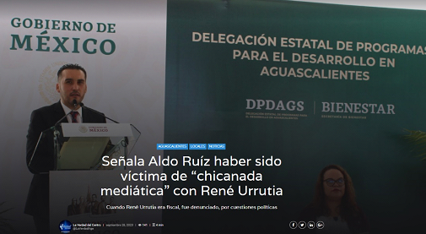 | Nota de fecha veintiocho de septiembre.  “Señala Aldo Ruiz haber sido victima de chicanada mediática con Rene Urrutia.
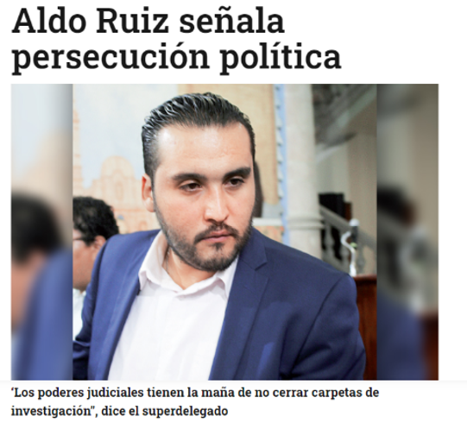 | Nota de fecha de cinco de octubre.  “Aldo Ruiz señala persecución política”
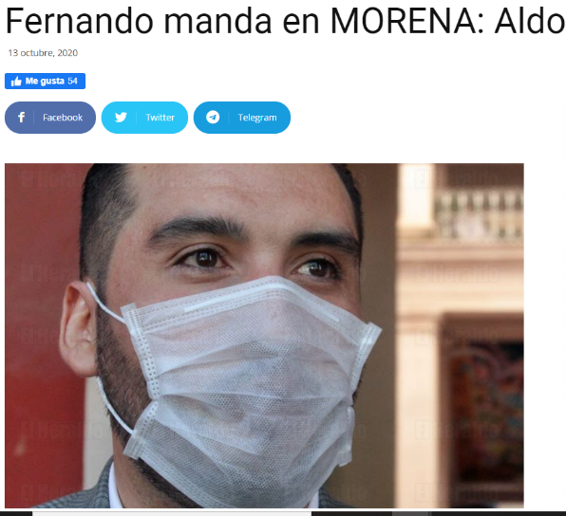 | Nota de fecha de trece de octubre.  “Fernando manda en MORENA: Aldo”
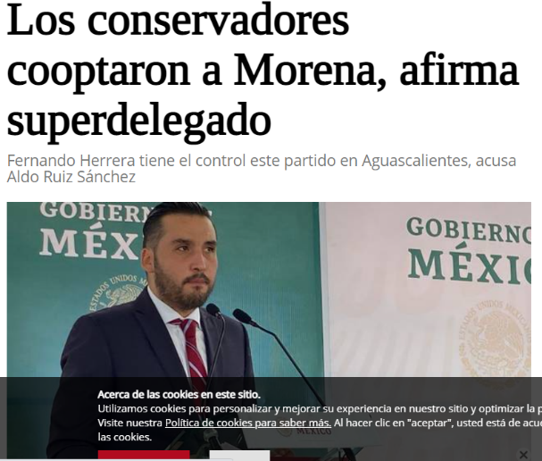 | Nota de fecha de doce de octubre.  “Los conservadores cooptaron a Morena, afirma superdelegado”

Es menester señalar que, las notas periodísticas como prueba de las afirmaciones del denunciante, carecen de valor probatorio pleno, al tenor de la tesis de jurisprudencia 38/2002 de rubro “NOTAS PERIODISTICAS. ELEMENTOS PARA DETERMINAR SU FUERZA INDICIARIA.”, es decir, dada su naturaleza, las pruebas técnicas tienen carácter imperfecto -ante la relativa facilidad con que se pueden confeccionar y modificar, así como la dificultad para demostrar, de modo absoluto e indudable, las falsificaciones o alteraciones que pudieran haber sufrido- por lo que son insuficientes, por sí solas, para acreditar de manera fehaciente los hechos que contienen; de modo tal, que es necesaria la concurrencia de algún otro elemento de prueba con el cual deben ser adminiculadas, a fin de perfeccionarlas o corroborarlas.

De tal suerte, que además de estos elementos probatorios, se advierte que, en el video de la entrevista analizada en el numeral 11.3, que fue publicado en la página de internet https://www.facebook.com/ultranoticiasAguascalientes/posts/3345668435511869, el denunciado realiza las siguientes manifestaciones:

Cyntia Macías Morales: ¡Siempre nos agarran platicando, pero cosas positivas, eh! Porque entre que las mañaneras, a ver Aldo Ruiz cuéntame, ya hay mañaneras en Aguascalientes. Nos empezamos a dar cuenta de las conferencias de prensa que siempre muy amablemente nos invitas que las cubrimos, ya sea de manera física o por las plataformas digitales, pero ya hay mañanera, ya hay mañanera y hay mucho que informar. Quiero que me cuentes.

Aldo Emanuel Ruiz Sánchez: Mira, no es tanto mañaneras. Estamos haciendo ese ejercicio precisamente porque sí, era importante informar. Uno a veces es a lo mejor muy duro con los medios porque no informan de manera que uno quisiera, pero también tomamos nuestra parte de estar en contacto para estarle dando a ustedes información y que ustedes nos puedan ayudar a informar de manera más veraz, más contundente a la a la población. Esto obviamente son ejercicios que optamos por llevar a cabo, sobre todo para llegar a más sectores. Esto va a ser temporal no, el proceso electoral en un momento no nos va a permitir hacerlo, nosotros somos respetuosos de la ley. ¡Los programas no se detienen! Esos siguen caminando, pero eh el, su difusión sí, eso nos mandata la ley.

Cyntia Macías Morales: Bueno, la mañanera de este lunes [...]

De esta manera, si bien el denunciante no relaciona las pruebas en cuestión, este Tribunal electoral concatena los elementos de prueba existentes, de lo que resulta lo siguiente.

Del análisis de la entrevista, -celebrada en fecha de lunes cinco de octubre- en el primer párrafo de la transcripción, la titular del medio de comunicación exterioriza que se percató de la existencia de conferencias de prensa denominadas mañaneras; posteriormente, el denunciado afirma llevar a cabo un ejercicio para informar de manera veraz y contundente a la población.

En el tercer párrafo, la entrevistadora cuestiona sobre la mañanera celebrada “este lunes”, y hace referencia a que el funcionario mencionó el “tema de la magistrada”, como a continuación se precisa:

“Cyntia Macías Morales: Bueno, la mañanera de este lunes y la estoy retomando porque estuvo muy “chavocha”. ¿A qué me refiero? Que salió el tema de la magistrada, hablaste de un tema personal que todos llegamos a conocer de cuando se quisieron meter eh no con tu trabajo, sino ps literal, literal contigo y lo recalcaste…”

Inmediatamente a lo anterior, el denunciado contesto lo siguiente:

“Aldo Emanuel Ruiz Sánchez: Mira en el tema de la magistrada habrá que revisar, yo…Una cosa que yo sí haría es deslindar responsabilidades, que se investigue y que se llegue a las últimas consecuencias para deslindar responsabilidades porque eso te da la autoridad moral…”

Por lo que, de lo anterior se obtiene lo siguiente:

- El denunciante indica que existieron ruedas de prensa “mañaneras”, los días 28 de septiembre y 5 de octubre, donde el denunciado formuló acusaciones a dirigentes de partidos políticos, ex funcionarios públicos estales y magistrados del poder judicial.
- De las notas periodísticas se aprecian que dos de ellas son coincidentes con las fechas y temática señalada en el segundo párrafo del capítulo de hechos del escrito de denuncia.
- Del video referido, la entrevistadora menciona que el denunciado ha instaurado conferencias de prensa “mañaneras”, específicamente apunta a una llevado a cabo “este lunes”, en la que se abordó el tema de una magistrada del poder judicial del estado de Aguascalientes.
- El denunciado, en entrevista de cinco de octubre, afirmó la realización de ejercicios de información, y re refirió específicamente a la de “ese lunes” en la que abordó temas sobre una magistrada del poder judicial del estado de Aguascalientes.

Consecuentemente, es posible acreditar la realización de conferencias de prensa llevadas a cabo el día 28 de septiembre y 5 de octubre. Esto, dado que al relacionar las notas periodísticas que indican que el denunciado se manifestó sobre la multicitada magistrada, con lo afirmado por el denunciante, sobre haber tratado en una conferencia temas de la magistrada, así como el dicho del denunciante al indicar que utiliza conferencias mañaneras para abordar temas varios, entre ellos, denostar a magistrados del poder judicial, es que este Tribunal se encuentra en aptitud de determinar la existencia de ambas conferencias.

Lo anterior, puesto que si bien, de la entrevista se advierte referencia solamente de la conferencia de prensa del día 5 de octubre, al analizar el cúmulo de elementos probatorios, es posible advertir que existió una nota del 28 de septiembre -coincidente con una de las ruedas de prensa denunciadas-, que versa sobre temas de la magistrada en comento, lo que relacionado con la afirmación por parte del denunciado en la entrevista multirreferida de realizar esos ejercicios reiteradamente, encuentra sentido tener por acredita las denunciadas ruedas de prensa.

Ahora bien, de las notas periodísticas, se advierte que, en dos de ellas, se trata el tema del poder judicial, que es coincidente con lo expresado por el denunciado en la entrevista analizada, lo que concurre también con la materia que se denuncia.

Sin embargo, las notas periodísticas de fechas 12 y 13 de octubre, se tienen que no guardan relación con lo manifestado en la entrevista analizada, ni son coincidentes con alguna fecha expresada en la entrevista, por lo que no se logra acreditar un vínculo entre la información de éstas con la celebración de las ruedas de prensa acreditadas.

Ahora, atendiendo a la naturaleza y contenido de las notas descritas -de 12 y 13 de octubre-, solo arrojan meros indicios sobre los hechos que en ella se informan, toda vez que las referidas publicaciones prueban que la noticia, evento o entrevista fue difundida, mas no que lo hechos que se describen o narran, hubieran acontecido en los términos en los que se sostienen en las mismas.

Es decir, la mera publicación o difusión de una información por un medio de comunicación no trae aparejada, indefectiblemente, la veracidad de los hechos de que se da cuenta, pues el origen y su contenido puede obedecer a muy diversas fuentes, cuya confiabilidad no siempre es constatable, además de que en el proceso de redacción de esta puede existir una deformación del contenido ya sea por omisiones o defectos en la labor periodística.

Suponer lo contrario, sería inferir que cualquier nota trata sobre conferencias de prensa celebradas en esas fechas, por el simple de hecho de que el denunciado manifestó en una entrevista, que realizaba ese ejercicio de información -ruedas de prensa- a la ciudadanía, sin contar con los elementos necesarios para determinarlo.

No obstante, la totalidad de las notas periodísticas analizadas, serán estudiadas también en lo individual, pero resultan insuficientes para considerar -en lo que respecta las notas del 12 y 13 de octubre-, que forman parte de los dichos manifestados por el denunciado en conferencias de prensa.

En consecuencia, se acredita la existencia de las ruedas de prensa o conferencias mañaneras del 28 de septiembre y 5 de octubre.

En cuanto a las ruedas de prensa acreditadas.

Ahora bien, tal y como se estableció en líneas anteriores, de la vinculación de los medios probatorios logró acreditarse la existencia de la rueda de prensa del 28 de septiembre y 5 de octubre, sin embargo, de la misma, únicamente se tienen los siguientes datos:

Entrevista difundida por Ultra noticias Aguascalientes.  Consultable en:  https://www.facebook.com/ultranoticiasAguascalientes/posts/3345668435511869 | Nota periodística publicada en el portal de laverdaddelcentro.com  Consultable en:  https://laverdaddelcentro.com/2020/09/28/senala-aldo-ruiz-haber-sido-victima-de-chicanada-mediantica-con-rene-urrutia/ | Nota periodística publicada en el portal de HidrocálidoDigital.com  Consultable en: http://www.hidrocalidodigital.com/aldo-ruiz-senala-persecucion-politica/
Contenido de la reproducción:  Cyntia Macías Morales: ¡Siempre nos agarran platicando, pero cosas positivas, eh! Porque entre que las mañaneras, a ver Aldo Ruiz cuéntame, ya hay mañaneras en Aguascalientes. Nos empezamos a dar cuenta de las conferencias de prensa que siempre muy amablemente nos invitas que las cubrimos, ya sea de manera física o por las plataformas digitales, pero ya hay mañanera, ya hay mañanera y hay mucho que informar. Quiero que me cuentes.  Aldo Emanuel Ruiz Sánchez: Mira, no es tanto mañaneras. Estamos haciendo ese ejercicio precisamente porque sí, era importante informar. Uno a veces es a lo mejor muy duro con los medios porque no informan de manera que uno quisiera, pero también tomamos nuestra parte de estar en contacto para estarle dando a ustedes información y que ustedes nos puedan ayudar a informar de manera más veraz, más contundente a la a la población. Esto obviamente son ejercicios que optamos por llevar a cabo, sobre todo para llegar a más sectores. Esto va a ser temporal no, el proceso electoral en un momento no nos va a permitir hacerlo, nosotros somos respetuosos de la ley. ¡Los programas no se detienen! Esos siguen caminando, pero eh el, su difusión sí, eso nos mandata la ley.  Cyntia Macías Morales: Bueno, la mañanera de este lunes y la estoy retomando porque estuvo muy “chavocha”. ¿A qué me refiero? Que salió el tema de la magistrada, hablaste de un tema personal que todos llegamos a conocer de cuando se quisieron meter eh no con tu trabajo, sino ps literal, literal contigo y lo recalcaste. Quiero que le recapitules a todas las personas que fue lo que se estuvo platicando, digo…aunque nosotros también lo comentamos, en toda, en todas las plataformas y en todas las vías de presumiendo México de ultra noticias Aguascalientes, quiero que lo retomes porque a lo largo de estos días y de estas horas se tocó muchísimo el tema de la magistrada, en que va todo ese asunto, en que momento sale a colación lo tuyo de cómo te quisieron perjudicar. Quiero que la gente se entere porque luego las personas dicen “ps ahí está y ya, ¿no?” Pero tú también dices “ps oye, a mi también me rasparon y yo también quiero brincar y y y explicar las cosas, ¿no?”  Aldo Emanuel Ruiz Sánchez: Mira en el tema de la magistrada habrá que revisar, yo…Una cosa que yo sí haría es deslindar responsabilidades, que se investigue y que se llegue a las últimas consecuencias para deslindar responsabilidades porque eso te da la autoridad moral. A mí me la han dado. A lo largo de mi carrera política, a pesar de no ser tan viejo. Tengo 33 años, eh este y tener en la en la vida política, vamos…no como otros dinosaurios de la política *Cyntia se ríe* Sí, la verdad. Este, me han denunciado muchísimo. Eh, mis adversarios, los conservadores grandes y chiquitos porque los hay tanto en la izquierda como en la derecha, este se ha dedicado en denostarme eh, cuando no ven que tengo yo algún caso de corrupción, algún caso eh grave que me persiga, pues optan por la vida privada.  Cyntia Macías Morales: Claro.  Aldo Emanuel Ruiz Sánchez: Y te atacan por la vida privada. Tonces, yo lo que  Cyntia Macías Morales: Por supuesto.  Aldo Emanuel Ruiz Sánchez: Comentaba es que se deslinden responsabilidades para que se dé de autoridad moral. Habrá que ver que tanto es grilla y que tanto no. Lo digo porque yo lo padecí eh y por eso saqué a colación el caso del que yo fui víctima, donde se trató incluso de manipular eh archivos este, carpetas para generar condiciones que pudieran penalizar, fíjate bien. Una carpeta, afortunadamente quien lo hizo, duro muy poco, ya no está ahí y que bueno. Esa persona no puede estar procurando justicia, yo lo sostengo y lo digo y lo reitero. Sin embargo, este acá con este caso pues sí, lo más sano sería deslindaran responsabilidades, nosotros sostenemos que mucho tiempo las fiscalías eh han servido para la persecución política.  Cyntia Macías Morales: Sí.  Aldo Emanuel Ruiz Sánchez: Y eh estar, hay tanta gente desaparecida, hay tanta gente que clama justicia y pues a veces vemos, lamentablemente como son chismes a lo que se dedican y también darles carnita a medios de comunicación.  Cyntia Macías Morales: Bueno, obviamente aquí en ultra siempre va a ser nuestro slogan que vamos a mostrar las noticias que no contamina y obviamente siempre vamos mostrar las dos partes, entonces por eso cuando se menciona tu nombre en algún otro lado en alguna plataforma o en la jiribilla normal, por eso siempre te damos la entrada que tú sabes que esta es tu casa. | Contenido:  Señala Aldo Ruiz haber sido víctima de “chicanada mediática” con René Urrutia. Cuando René Urrutia era fiscal, fue denunciado, por cuestiones políticas.  Aguascalientes, Ags. 28 de septiembre. “Su nombre proviene del latín que significa séptimo mes en el calendario Romano”.  Redacción. -  El superdelegado, Aldo Ruiz Sánchez, dijo que en su momento fue víctima de una “chicanada mediática” por parte del ex fiscal general del estado René Urrutia de la Vega durante su gestión al haber sido denunciado por violencia psicológica y económica.  “Yo he sido objeto de muchas calumnias, de muchas difamaciones que se han convertido en denuncias que han sido resueltas por falta de elementos y eso nos da autoridad moral de estar parados aquí, pero también la conciencia de no hablar y acusar sin elementos.”  Explicó que, en una de esas denuncias, cuando René Urrutia era fiscal, fue denunciado, por cuestiones políticas y con una carpeta con muchos vicios, donde los peritajes hablaban a su favor, sin embargo, el entonces fiscal, según relató Aldo, ordenó que fueran desechados los peritajes y se realizara otro más hasta conseguir demostrar elementos de violencia.  Sobre el caso de la magistrada presidente del poder judicial en Aguascalientes, quien ha sido acusada por secuestro, Ruíz Sánchez, indicó que, aunque no se atreve a juzgar, muchas veces “las fiscalías y los poderes judiciales son órganos de persecución política.”  Resaltó que todos los opositores, tienen o han tenido alguna carpeta en fiscalía, que se convierte más en un” show mediático”, que en lo que hay de cierto dentro de la carpeta de investigación.  Al respecto de la magistrada, a su criterio señaló que se debería de investigar y deslindar responsabilidades pues este caso no es reciente. | Contenido:  Aldo Ruiz señala persecución política.  ‘Los poderes judiciales tienen la maña de no cerrar carpetas de investigación”, dice el superdelegado  Aguascalientes.- “Los poderes judiciales son órganos de persecución política”, acusó el superdelegado Aldo Ruiz Sánchez, quien sostuvo que todos los opositores del Gobierno en turno cuentan con una amenaza en carpeta por parte de la Fiscalía General del Estado.  Lamentablemente, los poderes judiciales han fungido como órganos de persecución, pues es común que se armen carpetas de investigación contra opositores para armar un espectáculo mediático.  El superdelegado señaló que en su momento, cuando fungía como fiscal René Urrutia, “hubo quien nos denunció por la cuestión política y la carpeta tenía muchos vicios, eso fue hace tres años, está cerrado ese caso”; no obstante, dijo “tienen la maña” de no cerrar esas carpetas de investigación y años después volver a sacar los casos a flote y sembrar la duda entre la población, “porque quieren que uno se ampare, porque ellos pueden tener la carpeta abierta mucho tiempo, son chicanadas legales”.  Destacó que, si bien ya pasaron varios años desde que fue perseguido por la Fiscalía, indicó que los poderes judiciales continúan actuando como órganos de persecución.  “Todos los opositores tenemos una amenaza en carpeta por parte de Fiscalía que se convierte más en un show mediático. Estoy reuniendo los requisitos de cómo se está operando todavía como órgano de persecución, eso se tiene que investigar; yo también he sido objeto de muchas calumnias y difamaciones que se han convertido en denuncias”, concluyó el superdelegado Aldo Ruiz Sánchez.

A efecto de determinar si existe una vulneración a la normativa constitucional por las manifestaciones realizadas, se efectúa el siguiente análisis.

De la conferencia de prensa, se colma el elemento personal, que refiere a la emisión de voces, nombres, imágenes o símbolos que hagan plenamente identificable al servidor público, cumpliéndose al advertirse la interacción del denunciado con algún medio de comunicación.

Sobre el elemento temporal, es acreditado debido a que la actividad denunciada fue difundida por medios de comunicación, que, a pesar de ser el veintiocho de septiembre y el cinco de octubre, -antes del inicio del proceso electoral local- el contenido acreditado sigue vigente en los links referidos, disponible para consulta, por lo que continúa produciendo sus efectos.

Para entrar al estudio del elemento objetivo, es oportuno señalar en primer término, que el denunciante, además de omitir relacionar los medios probatorios con el dicho que pretende acreditar, tampoco argumenta de qué manera, el hecho denunciado (ruedas de prensa referidas), transgreden el artículo 134 Constitucional, derivado del uso indebido de recursos públicos y/o propaganda personalizada, no obstante, este Tribunal, en cumplimiento de la sentencia SM-JE-81/2020, analiza lo siguiente.

Del material que se logra acreditar que fue expuesto en la ruedas de prensa denunciadas y acreditadas, se desprenden libres manifestaciones de las ideas, en las que se mencionan puntos de vista sobre un asunto de determinada magistrada del poder judicial del estado de Aguascalientes, que enmarca un ánimo de comunicar diversos temas que acontecen a la propia función pública del denunciado, así como temas actuales de interés general, sobre el archivo de expedientes y la activad de la citada magistrada.

Es decir, la denuncia trató de temas que tuvieron como propósito difundir información relativa a contenidos y acontecimientos de interés público y de trascendencia periodística que bajo ninguna circunstancia tienen el ánimo de denostar a alguien en particular, ni mucho menos incidir en una promoción personalizada.

Lo anterior puesto que, de la materia acreditada como existente en las ruedas de prensa denunciadas, no se advierte una denotación de apoyo o promoción que impulse la figura del denunciado, sino únicamente referencias a un tema de interés público.

Congruente con lo anterior, del contenido acreditado de las ruedas de prensa, no se aprecia un posicionamiento del denunciado, ni que manifieste interés de lograr alguna candidatura, promesas y/o compromisos de campaña, ofertas políticas o plataformas electorales, tampoco se destacan cualidades o calidades personales, logros políticos y económicos, con el fin de posicionarse ante la ciudadanía con un propósito electoral (positivo o negativo), sino que, las manifestaciones del denunciado se hicieron en el contexto de un ejercicio de libertad de expresión de sus ideas.

Esto es así, dado que el ejercicio del derecho a la libertad de expresión dentro un contexto político, adquiere una protección más amplia, pues ello genera una consolidación del régimen democrático; en tal sentido, el artículo 1° de la Constitución Federal dispone que cada uno de los derechos deben interpretarse de la manera que más favorezca a la persona, maximizando el contenido de cada derecho, a efecto de otorgarle una mayor protección. Por tal motivo, cada restricción o limitante al derecho, deberá ser proporcional y razonable con el objeto no hacer nugatorio su ejercicio.

Aunado a lo anterior, el promovente señala que la promoción de la imagen del Delegado Federal también se sustenta en símbolos institucionales que incluyen al presidente de la República, vulnerando así los principios constitucionales de la comunicación gubernamental tal y como a continuación se precisa:

“Del análisis de sus declaraciones se advierte inmediatamente que la función pública del Delegado Federal Aldo Ruiz rebasa los límites permitidos en el ámbito informativo de la comunicación social a la que debe ajustarse todo servidor público. La utilización de recursos públicos en la promoción de su imagen personal la sustenta en los programas sociales y en los símbolos institucionales que incluyen al presidente de la República, aspectos que vulneran los principios constitucionales de la comunicación gubernamental.”

Sin embargo, de las conferencias de prensa acreditadas no es posible apreciar símbolos institucionales que incluyan al presidente de la República -toda vez que el único elemento con el que se justificó la existencia de estas, es la manifestación verbal en una entrevista que se concatenó con el contenido de diversas notas periodísticas-.

Por las anteriores razones, es que no logra actualizarse una violación constitucional derivada del uso de recursos públicos para promoción personalizada y/o utilización de recurso público.

Sobre las notas periodísticas.

La Sala Regional Especializada, ha calificado que el ejercicio propio de la actividad interactiva entre una persona y medios de comunicación, corresponde a un legítimo ejercicio periodístico amparado por la libertad de expresión e información, y en el contexto que nos ocupa no se puede desprender información que sobrepase los límites permitidos en el ámbito informativo de la comunicación social.

Ahora bien, las notas periodísticas hacen mención de que el denunciado, se duele de ser perseguido políticamente y víctima de una “chicanada política”, del ejercicio de una magistrada del poder judicial del estado de Aguascalientes, así como de la intromisión de diversos actores en el partido MORENA, de lo que no se advierte que exista un posicionamiento del denunciado o un ejercicio periodístico simulado o fraudulento. Aunado a ello, se encuentran investidas por el manto protector de la libertad de ejercicio periodístico y de expresión y acceso a la información.

Dentro del sistema jurídico mexicano, este derecho se encuentra establecido en los artículos 1°, 6° y 7° párrafo primero, de la Constitución Política de los Estados Unidos Mexicanos que establecen, en esencia que el ejercicio de los derechos humanos no podrá restringirse ni suspenderse, salvo en los casos y bajo las condiciones que la propia norma contempla, asimismo indican que la manifestación de las ideas no será objeto de ninguna inquisición judicial o administrativa y que el derecho a la información será garantizado por el Estado. Por tanto, es inviolable la libertad de difundir opiniones, información e ideas, a través de cualquier medio.

Se debe considerar que la cobertura informativa periodística se encuentra tutelada y por ello, la libertad de expresión y de información brindan una protección al libre ejercicio de la prensa, en cualquiera de sus formas (escrita, transmitida por radio o televisión, o albergada en Internet), y siendo una obligación de las autoridades el respeto a estos derechos fundamentales, tal y como lo ordena el artículo 1° de la Constitución.

Por tal sentido, se concluye que, al no advertirse de las notas periodísticas analizadas la existencia de elementos que sugieran propaganda personalizada o desvío de recurso públicos por parte del denunciado, debe considerarse inexistente la falta denunciada.

11.2.3. Las páginas de redes sociales.

El artículo 6º constitucional contempla, en su párrafo segundo, el derecho de toda persona al libre acceso a información plural y oportuna, así como a buscar, recibir y difundir información e ideas de toda índole por cualquier medio de expresión. Lo que incluye necesariamente la internet y las diferentes formas de comunicación que conlleva.

En cuanto al uso de las redes sociales, forma parte de la libertad de expresión, y por ende de los derechos humanos, al contribuir al fortalecimiento de una sociedad en la maximización de la libertad de expresión; el uso de estas aplicaciones por parte el denunciado conlleva al ejercicio propio de su función pública, al robustecer el debate político de manera abierta y al difundir sus actividades a efecto de dar mayor transparencia.

En el caso concreto, el denunciante refiere en su queja que el funcionario público, hace uso de las redes sociales de forma ilegal, al utilizarlas como una plataforma de promoción personalizada; Respecto a los perfiles de Twitter y Facebook existentes se tienen los siguientes:

PÁGINA | FECHA DE ACTUALIZACIÓN
1) TWITTER: @AldoRuizSanchez | 22 de mayo de 2018  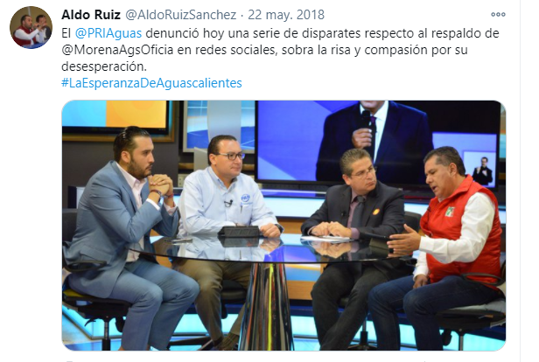
2) TWITTER: @8773Aldo | 10 de diciembre de 2016.  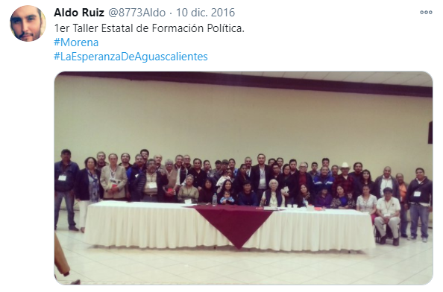
3) TWITTER: @AldoRuiz_S | 16 de octubre de 2020.  
4) TWITTER: @AldoRuizAgs4T | 26 de mayo de 2020.  
5) FACEBOOK Aldo.Ruiz.1987 | 13 de noviembre de 2020.

Efectivamente, tal y como se encuentra previsto en el numeral 2 del capítulo 10.2. de la presente sentencia, se puede corroborar la existencia de estas redes, y que en todas se contiene información que hace alusión al denunciado, es decir de una simple vista se puede apreciar que son perfiles con el tema exclusivo del desempeño del cargo del funcionario público y de su actividad política.

Publicaciones en Twitter.

En cuanto al elemento personal, queda acreditado al aparecer la imagen y nombre del denunciado, y no refutar o negar su existencia, contenido y propiedad, por lo que puede presumirse de su posesión.

Sobre el elemento temporal, puede colmarse, ya que además de que las publicaciones siguen vigentes, la configuración de propaganda personalizada puede darse en cualquier momento.

No obstante, en cuanto al elemento objetivo, el denunciante no aporta razonamientos suficientes, en los que indique en qué manera estas publicaciones configuran propaganda personalizada, ni señala cuales publicaciones son sujetas de estudio, al solo denunciarlas de manera genérica, e indicar, que en el 50% de ellas, se realiza promoción personalizada, con el propósito de exaltar la persona del denunciado.

Aunado a ello, de los hechos denunciados, en relación a los medios probatorios ofrecidos, no existen elementos suficientes que sugieran la existencia de propaganda personalizada, ya que se desprende la libre manifestación del pensamiento y de expresión de su contenido, sin advertirse tengan como finalidad la promoción personalizada del denunciado o la utilización indebida de recurso público, por lo que se determina la inexistencia de las faltas.

Publicación en Facebook, en la página denominada “Aldo Ruiz “y perfil “Aldo. Ruiz.1987”.

En la página y perfil de Facebook del denunciado, se advierte lo siguiente:

Perfil “Aldo. Ruiz.1987” | Página “Aldo Ruiz”
 | 

De lo anterior, del perfil de Facebook queda acreditado el elemento personal, ya que efectivamente se le puede atribuir al denunciado, toda vez que éste no niega que ésta sea de su persona, en cuanto al página, también se acredita el elemento, dado que es una cuenta autenticada por la red social Facebook al contener la insignia de verificación que confirma que se trata de la página de una figura pública, medio de comunicación o marca.

Luego, el elemento temporal puede colmarse, ya que además de que las publicaciones siguen vigentes, la configuración de propaganda personalizada puede darse en cualquier momento.

No obstante, el elemento objetivo no se acredita, puesto que, de la vista del mismo, se desprende la libre manifestación del pensamiento y de expresión de su contenido, es decir, no se advierte que la página o perfil tengan como finalidad la promoción personalizada de una persona, sino que se tratan de publicaciones institucionales respecto al cargo que ostenta el denunciado, y en algunas de ellas, de la libre manifestación de las ideas, tal y como puede apreciarse de las publicaciones precisadas a continuación:

Publicación de fecha 21 de noviembre. | 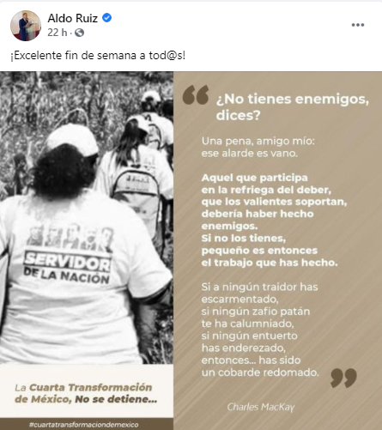
Publicación de fecha 20 de noviembre. | 
Publicación de fecha 20 de noviembre. | 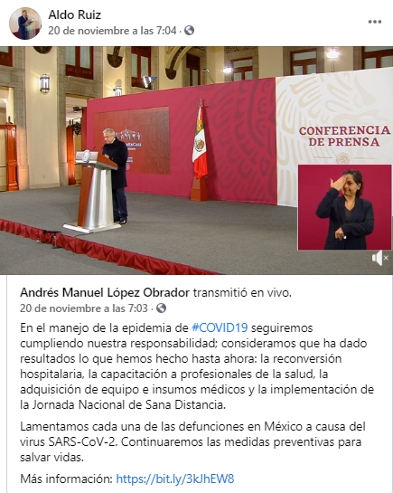
Publicación de fecha 19 de septiembre. | 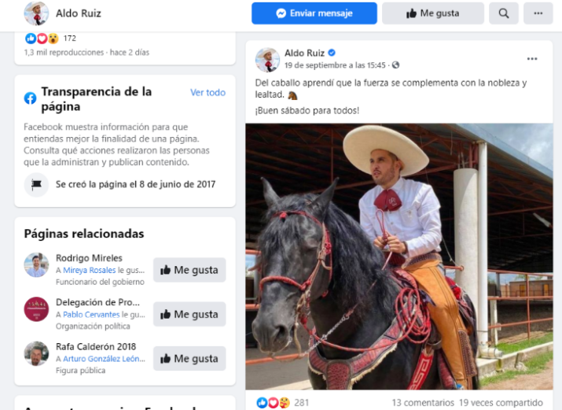
Publicación de fecha 13 de noviembre. | 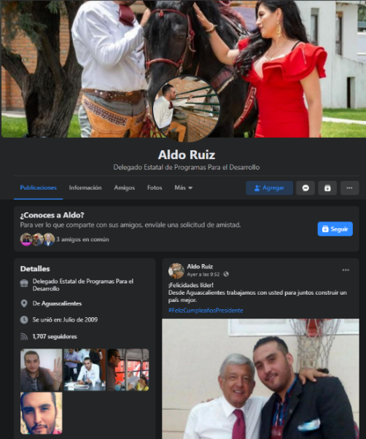
Publicación del 16 de diciembre. | 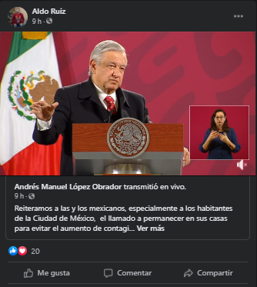
Publicación del 15 de diciembre. | 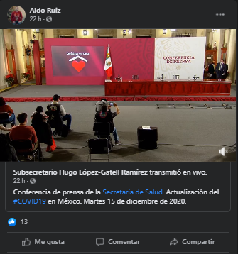
Publicación vigente al 16 de diciembre. | 

Robusteciendo lo anterior, el denunciante no menciona de qué manera, estas publicaciones pueden sugerir una promoción personalizada o la utilización indebida del recurso público, ni tampoco especifica cuáles publicaciones deben ser sujetas de estudio, por lo que, en tales consideraciones, se determina la inexistencia de las faltas denunciadas.

11.2.4. Pruebas técnicas.

Por lo que hace a las pruebas técnicas aportadas mediante dispositivo USB, y señalada en la denuncia:

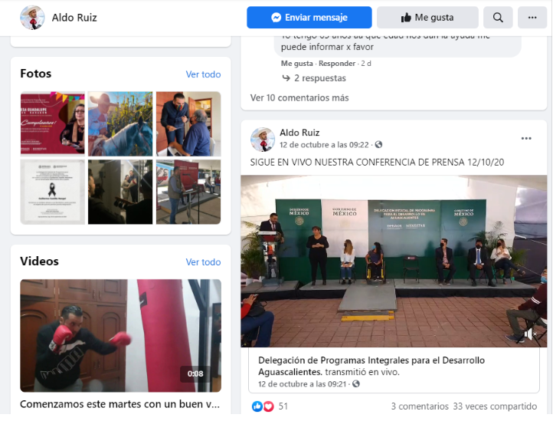

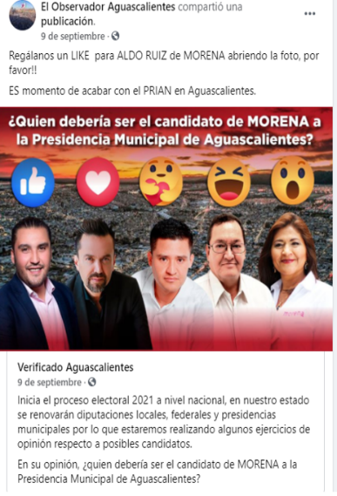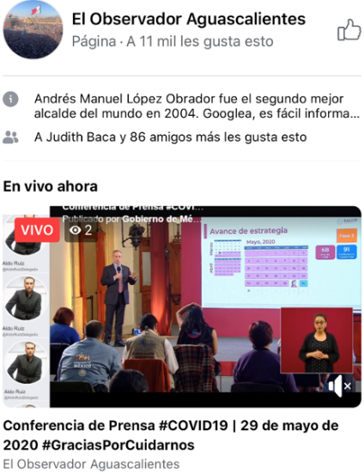

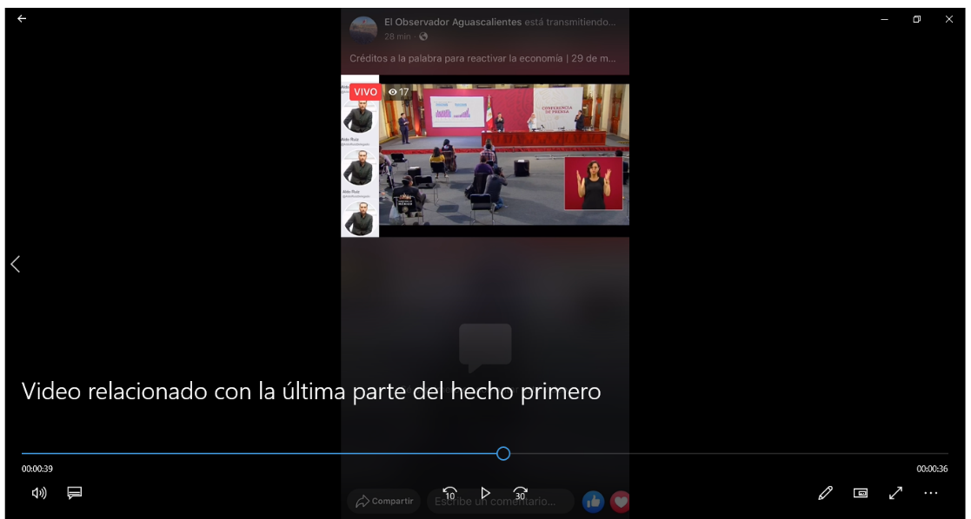

Las anteriores pruebas, tiene carácter de técnicas, siendo imposible identificarlas en alguna de las páginas existentes del denunciado, además de que el denunciante no aporta un link para su consulta, ni el contenido del supuesto material que se comparte, tampoco expresa en qué consiste la transgresión al artículo 134 constitucional, realizando meras afirmaciones genéricas.

Por lo anterior, y al configurase como pruebas técnicas, se tiene como insuficiente para acreditar de manera fehaciente, los hechos que contienen. Esto, con sustento en la jurisprudencia 4/2014, de rubro: PRUEBAS TÉCNICAS. SON INSUFICIENTES, POR SÍ SOLAS, PARA ACREDITAR DE MANERA FEHACIENTE LOS HECHOS QUE CONTIENEN. por lo que no es posible tener por acreditada la existencia de los hechos denunciados, con las pruebas técnicas aportadas.

Luego, las pruebas ofrecidas como técnicas, consistentes en el video señalado en el capítulo de valoración de pruebas, en el 1.1, y las capturas de pantalla señaladas en el mismo capítulo, son de carácter imperfecto y pueden manipularse con cierta facilidad.

Si bien, la prueba técnica relativa a la imagen del denunciado, en forma intermitente tipo “banner”, en una publicación de una conferencia, encuentra coincidencia con el video señalado en el párrafo anterior, al tratarse de dos pruebas que poseen el mismo carácter imperfecto, no son suficientes para corroboran los hechos que refieren, pues no se descarta la posibilidad de que las mismas pudieron ser confeccionadas o manipuladas. Así las cosas, estas pruebas son indicios insuficientes para crear convicción en relación a que existió la publicidad en las páginas de Facebook denunciadas.

En consecuencia, no se acreditan las infracciones denunciadas.

11.2.5. La capacitación

El quejoso indica, que el sujeto denunciado transgredió el artículo 134 constitucional, al haber utilizado recurso público, consiste en utilizar infraestructura de una dependencia pública federal y con ello distraer sus funciones públicas, lo que transgrede el principio de equidad en la contienda.

De la valoración en conjunto de los medios de prueba, en relación a este hecho denunciado, se obtiene únicamente un indicio, consistente en el video ofertado como prueba técnica previsto en el capítulo de valoración probatoria -sin que pueda relacionarse con algún otro medio-, que a continuación se precisa:

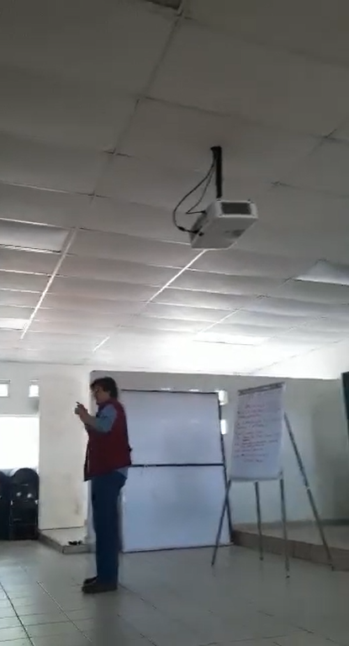  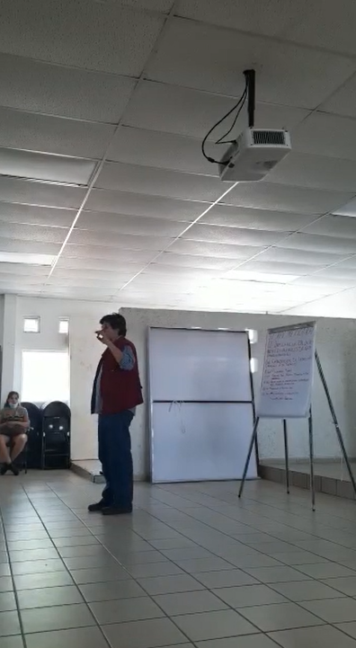  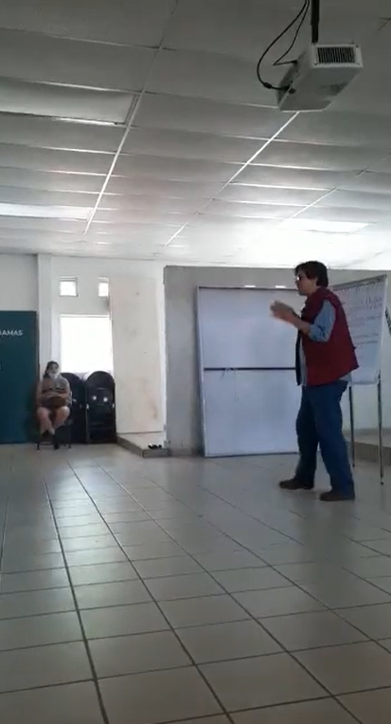  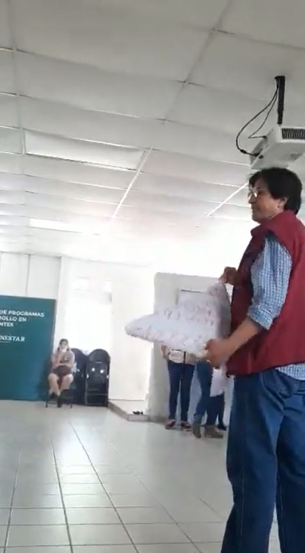 | Fabián Muñoz González: *inaudible*…Como una colonia ¿No? Una neocolonia, ¿Sí? Porque toda la industria se empezó a defender de ellos.  Fabián Muñoz González: ¿Qué sucedió después de la reforma? Juárez llega al poder, logran consolidar un Estado-Nación…*inaudible*  Fabián Muñoz González: ¿A dónde se van? ¿Qué pasa con ellos? ¿Se los llevan los extraterrestres o a dónde van a dar? A sus casas, se regresan a sus casas y dejan el poder ¿A quiénes?  Público: A los conservadores  Fabián Muñoz González: *inaudible*…arriba, ¿verdad? Y ahí entre ellos se pelean y uno de los héroes de la Batalla del cinco de mayo llega a la presidencia, es Porfirio Díaz. Y de ser un liberal, se convierte en un, en un, en un conservador porque gira del librealismo al positivismo y de ahí a algo que él denominó como Los Científicos que son como los tecnócratas de los neoliberales, son los mismos, igual de rateros Priistas, Panistas, neoliberales que esos Porfiristas.  Fabián Muñoz González: Les recomiendo un libro que se llama Neoporfirismo de Andrés Manuel López Obrador, muy recomendable. Ahí, ese libro, Andrés Manuel hace una comparación de la corrupción del Porfiriato, con la corrupción neoliberal PAN y PRI…  Fabián Muñoz González: *inaudible*…por eso es importante que aprendamos historia, porque uno va hacer trabajo de campo y les dicen “no, con Porfirio Díaz estuvo bien padre, hasta hizo las vías del ferrocarril” sí, pero las vías del ferrocarril eran vías con rutas extractivas ¿Qué quiere decir? Era el caminito para sacarte todo lo que tenías adentro de tu casa, es como si llegara un cate y te dijera: “no, yo te voy a poner algo para que te desarrolles ahí en tu en tu casa. Mira, te voy a poner unos rieles así pa’ fuera” y el primer día se lleva tu *inaudible*, tu refrigerador, tu estufa. No ps a todo dar tu con tus rieles, ¿verdad? Para eso los hicieron.  Público: …*inaudible*  Fabián Muñoz González: Exacto, para llevarse todo  Público: *inaudible*…Estados Unidos  Fabián Muñoz González: O sea, entonces, ¿que si fue un buen presidente? No, como es posible que permitió la explotación. Fíjense, quiero llevarlos a esta…estamos en la tercera, vamos hacia la cuarta. Les dejo esta, esta reflexión: ¿Cuánto de ustedes, la neta, en sus familias les alcanza con un empleo? Hablando con la verdad, con un empleo.  Fabián Muñoz González: Un empleo representan ocho horas de trabajo. Si ustedes fueran los únicos que mantienen a su familia, requerirían dos empleos, ¿me equivoco? Es decir, dieciséis horas de trabajo, ¿sí?  Fabián Muñoz González: ¿Cuánto trabajaba un obrero durante el Porfiriato? ¿Alguien sabe? Doce horas. ¿Se dan cuenta de que estamos más explotados ahora que en el Porfiriato? Agradézcanselo al PRI y al PAN, así tal cual, al PRI y al PAN, a eso desgraciados. Porque ellos crean las precarizaciones del salario. Tonces, aunque logramos una revolución con derechos laborales marcados en la Constitución del diecisiete, est6os toman el poder, regresa la derecha al poder y ya tenemos la ley *inaudible* vamos a ponernos a trabajar ahora, vamos a precarizar los salarios y a fuerza van a tener que trabajar el doble. Cumplir con la ley, pues tienen ocho horas legales.  Público: ¿Puedo decir algo muy rápido?  Fabián Muñoz González: Adelante.  Público: No recuerdo, por ahí en el ochenta y siete *inaudible* ochenta y tres, casi ochenta y cuatro, nos descontaron un día de salario porque con eso pretendían pagar la deuda externa *inaudible* nos descontaron un día de salario.  Fabián Muñoz González: Alguien pagó su deuda en Palacio de Hierro o en Fábricas de Francia, pero no la deuda externa. Tonces, eh, a eso me refiero con lo de que, igual que pasó en la primera y segunda, en la tercera transformación que paso con los campesinos y con los obreros, eh. A dónde se fueron toda la revolución. Pero ahora el PRI creó un partido de sectores, los tenía controlados, pero en sus casas, ellos no mandaban, mandaban los de arriba y al pueblo lo mandaron a trapear, ¿verdad? Si con las pancartas.  Fabián Muñoz González: Gracias, señor presidente. Es lo que hicieron, pero el pueblo volvió a ser explotado. Va la cuarta transformación, compañeros. Vamos a acabar.  Fabián Muñoz González: ¿Sí se dan cuenta de que hay mucho *inaudible* mucho, mucho.  Fabián Muñoz González: ¿Mande?  *inaudible*  Fabián Muñoz González: ¿Cómo?  *inaudible*  Fabián Muñoz González: El patrón siguió siendo el mismo de la Independencia, hasta ahora.  Fabián Muñoz González: ¿Qué otra *inaudible* han observado hasta ahora? De lo que hemos visto, de que siempre ha habido dos opciones, ¿no? Explotadores y explotados. Los que están arriba y los que estamos abajo. Porque y luego dicen: “no, es que soy clase media” no ps aunque seas clase media *inaudible*  Fabián Muñoz González: No participa.  Fabián Muñoz González: ¿Listos? Vamos. Adelante.

De lo anterior, en primer momento se advierte que, del video, así como de la denuncia, no es posible acreditar las circunstancias de tiempo, modo y lugar de los hechos denunciados, ya que esas pruebas resultan insuficientes para producir certeza a esta autoridad, sobre el lugar en donde se llevó a cabo la presunta capacitación, así como la fecha y hora.

Ello en razón de que se pretende acreditar la realización de conductas indebidas, con una sola prueba técnica que arroja un mero indicio, insuficiente para acreditar que el denunciado aplicó de manera imparcial recursos públicos, para el “adoctrinamiento” de servidores en cuestiones ajenas a sus funciones. Pues al relacionar la prueba técnica que contiene el video de la supuesta capacitación, con los hechos denunciados, no se desprende en forma alguna las circunstancias de tiempo, modo y lugar a que refiere el quejoso; ello como a continuación se explica:

- En cuanto a la fecha en que ocurrió el hecho denunciado –15 de octubre del 2020, alrededor del mediodía–, del video, no se desprende dato alguno de la fecha y hora, pues en el desarrollo del mismo, no se advierte señalamiento de algún día en específico, y como ya se indicó, no hay componente que permita establecer la fecha en la que fue videograbado.
- Con relación al lugar, del video no se advierten elementos para confirmar que se trata efectivamente del “Salón de usos múltiples de la Delegación de la Secretaría de Bienestar en Aguascalientes”.
- Por lo que hace a la finalidad del evento, no hay elemento alguno que permita establecer que se trate de alguna acción que favorezca al denunciado, en su imagen o posición.

Aunado a ello, ante la ausencia de certificación por parte de Oficialía Electoral o de algún fedatario público, de que se estaba llevando a cabo el evento denunciado, o de mayores elementos que abonaran a la generación de certeza respecto a que los hechos realmente se efectuaron en la fecha y lugar indicada en la denuncia, es imposible tener por acreditada la existencia de los hechos en la modalidad denunciada.

Lo anterior encuentra razón, en que corresponde al denunciante la obligación procesal de narrar los hechos en que sustente su queja y aportar elementos probatorios suficientes que los acrediten; de ahí que no basta señalar hechos genéricos y apreciaciones personales, sino que tal carga consiste en probar las circunstancias de tiempo, modo y lugar de como sucedieron todos y cada uno de los hechos en que apoye su denuncia.

Sirva para robustecer esta postura, la jurisprudencia 12/2010, emitida por la Sala Superior que tiene como rubro; “CARGA DE LA PRUEBA. EN EL PROCEDIMIENTO ESPECIAL SANCIONADOR CORRESPONDE AL QUEJOSO O DENUNCIANTE.” La que indica que la carga de la prueba corresponde al quejoso, ya que es su deber aportarlas desde la presentación de la denuncia, así como identificar aquellas que habrán de requerirse cuando no haya tenido posibilidad de recabarlas; con independencia de la facultad investigadora de la autoridad electoral.

No pasa desapercibido que incluso el denunciante no cuenta con la certeza respecto a temporalidad en que se llevó a cabo la capacitación, ya que en su escrito manifiesta ambiguamente que la hora de celebración aconteció “alrededor del mediodía”, lo que se traduce en la falta de certeza sobre la temporalidad de los hechos denunciados.

Lo anterior, en el entendido de que la eficacia probatoria de los elementos aportados por el accionante, dependen de una correcta descripción de las circunstancias que permitan de manera apegada a la realidad, crearse una noción intrínseca de la forma en la que ocurrieron determinados actos, y que, a partir de su contenido, se permita generar un alto nivel de credibilidad sustentado en vestigios concretos. A similar criterio arribó la Suprema Corte, al razonar que corresponde al enjuiciante la obligación procesal de narrar en su demanda los hechos en que se sustente la acción, de ahí que no basta señalar hechos genéricos y apreciaciones personales.

Por consecuencia, al no cumplirse con la citada carga, es evidente que las pruebas aportadas no son el medio idóneo para sostener la veracidad del contexto del hecho denunciado, pues éstas deberán acreditar claramente las circunstancias de modo, lugar y tiempo.

12. RESOLUTIVOS.

PRIMERO. Se atiende lo ordenado por la Sala Regional Monterrey, con relación a la sentencia con clave SM-JE-81/2020.

SEGUNDO. Se declara la inexistencia de las infracciones atribuidas al C. Aldo Emmanuel Ruiz Sánchez en su carácter de Delegado Federal de Programas de Desarrollo de la Secretaria de Bienestar en Aguascalientes, consistentes en la violación al artículo 134 Constitucional, por la utilización de recursos públicos y promoción personalizada.
.
Notifíquese. Así lo resolvió el Tribunal Electoral del Estado de Aguascalientes, por unanimidad de votos de la Magistrada y Magistrados que lo integran, ante el Secretario General de Acuerdos, quien autoriza y da fe.

MAGISTRADA PRESIDENTA

CLAUDIA ELOISA DÍAZ DE LEÓN GONZÁLEZ
MAGISTRADA  LAURA HORTENSIA LLAMAS HERNÁNDEZ | MAGISTRADO  HÉCTOR SALVADOR  HERNÁNDEZ GALLEGOS
SECRETARÍA GENERAL DE ACUERDOS

JESÚS OCIEL BAHENA SAUCEDO

Consultable en la Compilación 1997-2013, Jurisprudencia y tesis en materia electoral, del Tribunal Electoral del Poder Judicial de la Federación, páginas 129 y 130.
Convención Americana sobre Derechos Humanos. Artículo 8. Garantías Judiciales.
Certificación que obra en foja 180 del expediente.
Certificación que obra en foja 35, 36 y 37 del cuadernillo formado con motivo de la sentencia SM-JE-81/2020.
Criterio contenido en la sentencia dictada por la Sala Superior, en los expedientes SUP-JRC-678/2015 y SUP-JDC-865/2017
SUP-REP-6/2019.
Conforme a la jurisprudencia 12/2015 de rubro: PROPAGANDA PERSONALIZADA DE LOS SERVIDORES PÚBLICOS. ELEMENTOS PARA IDENTIFICARLA
SUP-REP-15/2019.
Tesis: XI.1o.A.T. J/12 (10a.) CARGA DE LA PRUEBA Y DERECHO A PROBAR SUS DIFERENCIAS, consultable en Libro 40, marzo de 2017, Tomo IV
SUP-JRC-242/2004, SUP-JRC-120/2001, SUPJRC-200/2001 y SUP-JRC-201/2001 acumulados.
Jurisprudencia 4/2014. PRUEBAS TÉCNICAS. SON INSUFICIENTES, POR SÍ SOLAS, PARA ACREDITAR DE MANERA FEHACIENTE LOS HECHOS QUE CONTIENEN.
Tesis aislada de rubro DEMANDA CIVIL. LA OMISIÓN DE NARRAR LAS CIRCUNSTANCIAS DE TIEMPO, MODO Y LUGAR DE CIERTOS HECHOS, NO ES FACTIBLE SUBSANARLA NI DE ACREDITAR ÉSTAS POSTERIORMENTE CON LAS PRUEBAS APORTADAS. Consultable en el Semanario Judicial de la Federación y su Gaceta Tomo XIV, diciembre de 2001.

